Схемы программно-алгоритмические расчётных задач, контроля, управления, автоматического регулирования и сигнализации АСУ ТП водогрейной котельной Ивановской ТЭЦ-2
Введение: Данный раздел описывает алгоритмы функционирования систем автоматического управления технологическими процессами водогрейной котельной Ивановской ТЭЦ-2. Приведены программно-алгоритмические схемы (блок-схемы) для основных объектов: насосные группы сырой, подпиточной и котловой воды; контуры автоматического регулирования температуры, давления, уровня и расхода в ключевых узлах (бак-газоотделитель, эжектор, деаэратор, коллекторы и контур котловой воды); система вакуумного деаэратора; водогрейные котлы ВК-1…ВК-8 с их горелочными устройствами, дутьевыми вентиляторами, логическими блокировками, сигнализацией и аварийными режимами. Алгоритмы представлены в обобщённом виде – без детализации по конкретным модулям ввода-вывода контроллеров, но с использованием принятой отраслевой терминологии (ГОСТ, СТО и др.) для обозначения функций контроля, управления, регулирования, защит и блокировок. Все решения соответствуют требованиям нормативных документов по автоматизации и безопасности (например, РД 153-34.1-35.137-00 для защит и блокировок[1]), обеспечивая надёжную и безопасную эксплуатацию оборудования.

1. Насосы сырой, подпиточной и котловой воды

1.1 Насосы сырой воды (НСВ)
Насосы сырой воды предназначены для подачи исходной (сырой) воды из внешнего источника (водопровод или резервуар) в систему водоподготовки котельной. Установлено два насоса НСВ (№1 и №2), один из которых обычно рабочий, второй – резервный (холодный резерв). Работа насосов осуществляется от частотно-регулируемых приводов (ЧРП), что позволяет плавно изменять производительность в диапазоне 0–100%[2], поддерживая необходимое давление и расход на входе системы химводоочистки (ХВО). Алгоритм управления насосами сырой воды включает автоматический пуск/останов, регулирование частоты вращения, переключение насосов, а также защитные блокировки от аварийных ситуаций:
- Автоматический пуск и регулирование: В режиме автоматического управления система непрерывно контролирует потребность в подаче сырой воды (например, по давлению перед ХВО или уровню в приемном баке ХВО). При падении этого давления ниже заданного значения (уставки) или наличии команды на подпитку ХВО – выдается команда на пуск рабочего насоса НСВ-1. ЧРП разгоняет насос плавно до нужной частоты, поддерживая выходное давление на требуемом уровне. Если одного насоса становится недостаточно (например, расход возрос и насос №1 вышел на максимальную частоту 50 Гц, а давление все еще ниже уставки), система автоматически запускает второй насос НСВ-2 параллельно[3]. Два насоса работают совместно, обеспечивая требуемый расход. При снижении разбора воды (давление ощутимо выше заданного и один насос способен поддерживать режим) – второй насос останавливается, и работа продолжается на одном насосе. Таким образом, реализуется каскадное управление насосами с поддержанием давления и экономией электроэнергии.
- Логические блокировки и защиты: Насосы защищены от «сухого хода» – предусмотрена блокировка при недопустимо низком давлении на всасе (входе) насоса. Если давление воды на входе упадет ниже минимально допустимого (например, вследствие опустошения резервуара сырой воды или закрытия задвижки на всасе), активируется аварийная блокировка: насос мгновенно останавливается для предотвращения повреждения, выдается сигнал аварии операторам. Другой важный параметр – ток электродвигателя; при перегрузке двигателя (превышение допустимого тока [4]) срабатывает защита электродвигателя с отключением насоса и сигнализацией. После отключения рабочего насоса по аварии автоматически запускается резервный насос (если он доступен) для поддержания подачи воды. Кроме того, в линии байпаса насосов установлен регулирующий клапан РТ-1, обеспечивающий минимальную циркуляцию и защиту от перегрева/перелива при малом расходе (например, когда оба насоса отключены или расход резко снизился)[5]. Предусмотрена также система аварийной подпитки сырой водой: в случае полного отказа насосов НСВ открывается резервная линия (байпас) сырой воды с понижением давления через клапан, позволяющая обеспечить минимальную подачу воды на технологию напрямую от водопровода[6]. Эта линия аварийной подпитки снабжена датчиками температуры, давления и расхода для контроля ее срабатывания[6].
- Режимы и переключение насосов: В нормальных условиях один насос НСВ работает, второй находится в резерве. Для равномерного износа реализован алгоритм смены ведущего насоса – например, по таймеру или по числу часов наработки происходит автоматическое переключение: резервный насос становится рабочим, а ранее работающий уходит в резерв. Также оператор АСУТП может принудительно переключить насосы или запустить/остановить их в ручном режиме (местном управлении), однако при этом должны соблюдаться блокировки (нельзя выключить последний работающий насос без разрешения или запустить оба одновременно без необходимости). Во всех режимах система выдает световую и звуковую сигнализацию при изменении состояния насосов (пуск, останов, авария), а на мнемосхеме оператора отображаются текущие параметры: давление на всасе/напоре, ток двигателя, состояние клапана байпаса и т.д.[7].
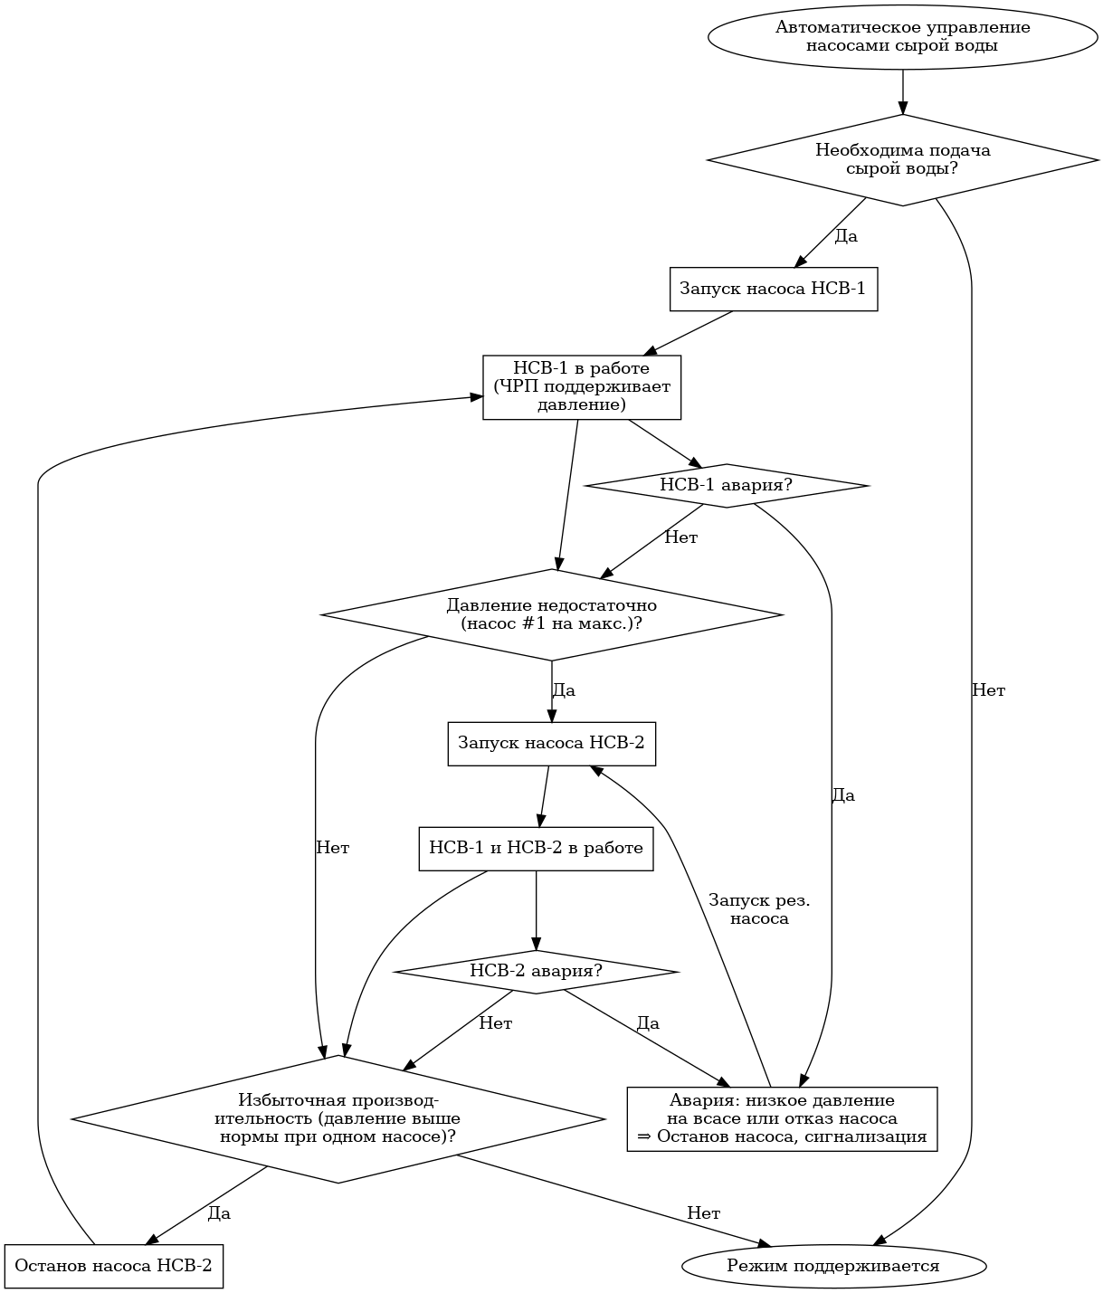
Логическая блок-схема алгоритма управления насосами сырой воды (НСВ). На схеме показан автоматический пуск насосов при падении давления, каскадное подключение второго насоса при недостаточной производительности и отключение при избыточной, а также обработка аварийных ситуаций: при срабатывании защиты (низкое давление на всасе или отказ насоса) рабочий насос отключается и запускается резервный. Такая автоматизация гарантирует устойчивое водоснабжение системы водоподготовки и защиту насосного оборудования.

1.2 Насосы рабочей воды вакуумной деаэрации (НРВ)
Насосы рабочей воды – два насоса НРВ – входят в состав блочно-вакуумного деаэратора БВД-10 и служат для обеспечения циркуляции так называемой «рабочей воды» через эжектор вакуумной системы. За счет подачи рабочей воды под давлением на эжектор создается вакуум, необходимый для дегазации (удаления кислорода) подпиточной воды котлового контура. Алгоритм их работы ориентирован на постоянное поддержание вакуума в деаэраторе в автоматическом режиме[8], с резервированием на случай отказа, и включает следующие ключевые моменты:
- Автоматический пуск и поддержание вакуума: При включении вакуумного деаэратора (режим дегазации активирован) автоматически запускается один из насосов рабочей воды (как правило, насос НРВ-1, второй – резерв). Насос нагнетает воду в эжектор, создавая разрежение (вакуум) в баке деаэратора до необходимого уровня (глубокий вакуум, эквивалентный понижению точки кипения воды). В процессе работы контролируется степень вакуума в деаэраторном баке (по датчику давления/разрежения): если вакуум снижается (давление растет выше допустимого), это признак недостаточной производительности одного насоса – тогда автоматически может быть запущен второй насос НРВ-2 параллельно для усиления откачки воздуха. Однако, как правило, один насос справляется с поддержанием требуемого вакуума при расходе до 10 м³/ч через деаэратор[9], поэтому одновременная работа двух насосов может потребоваться лишь кратковременно (например, на этапе быстрого создания вакуума при пуске). После достижения установившегося вакуума один насос продолжает работу постоянно, обеспечивая отвод неконденсированных газов; частота вращения его двигателя может регулироваться (если применим ЧРП) для стабилизации вакуума, либо насос работает в номинальном режиме, а поддержание разрежения происходит автоматически за счет постоянного оттока газов.
- Блокировки по уровню рабочей воды: Важнейший контрольный параметр – уровень воды в баке-газоотделителе (баке рабочей воды) вакуумной системы. Рабочая вода циркулирует по замкнутому контуру: после эжектора отработанная вода с пузырьками воздуха возвращается в бак-газоотделитель, где газы отделяются и удаляются, а вода вновь поступает на всас насосов[8]. Если уровень рабочей воды в этом баке падает ниже допустимого минимума (например, из-за утечки или испарения воды), возникает угроза захвата воздуха насосами и потери вакуума. Поэтому предусмотрена блокировка: при минимальном уровне рабочей воды насосы НРВ останавливаются, чтобы предотвратить их работу «на сухую», и выдается аварийный сигнал. Для восстановления уровня может автоматически открываться клапан подпитки рабочего контура – например, подача деаэрированной воды из бака-аккумулятора в бак рабочей воды до нормального уровня (данный клапан не показан детально, но логически присутствует). Только при достаточном уровне воды работа насосов разрешается. Кроме того, каждый насос защищен от перегрузки двигателя и других электрических аварий аналогично прочим насосам.
- Резервирование насосов: При отказе работающего насоса НРВ (по электрической или механической причине) система автоматически останавливает его и запускает второй насос. Переход осуществляется бесшовно для поддержания вакуума: разрежение в деаэраторе может кратковременно снизиться, но затем восстанавливается за счет работы резервного насоса. Оператор получает сигнал о переключении на резерв. В штатном режиме насосу НРВ-1 и НРВ-2 могут чередоваться (например, смена каждые сутки) – это обеспечивается программно, чтобы оба насоса имели равномерную наработку. Также оператор может вручную переключить насосы при технической необходимости. В любой момент времени, при работающем деаэраторе, хотя бы один насос должен быть включен, иначе вакуум нарушится и качество деаэрации ухудшится (будет расти содержание кислорода в подпиточной воде). В случае же остановки деаэратора (например, котельная не потребляет подпитку) оба насоса отключаются.
- Сигнализация и контроль: На щите оператора отображаются параметры вакуумной системы: давление (разрежение) в деаэраторе, уровень рабочей воды в баке, состояние насосов (работает/остановлен, авария) и т.п. Режим работы обычно автоматический[8], с возможностью переключения в ручной (местный) режим управления для обслуживания. При аварийной ситуации (низкий уровень, отказ насоса) срабатывает звуковая и световая сигнализация. После аварийного останова насосов для возобновления работы оператор должен устранить причину (например, пополнить бак рабочей воды) и повторно запустить систему.
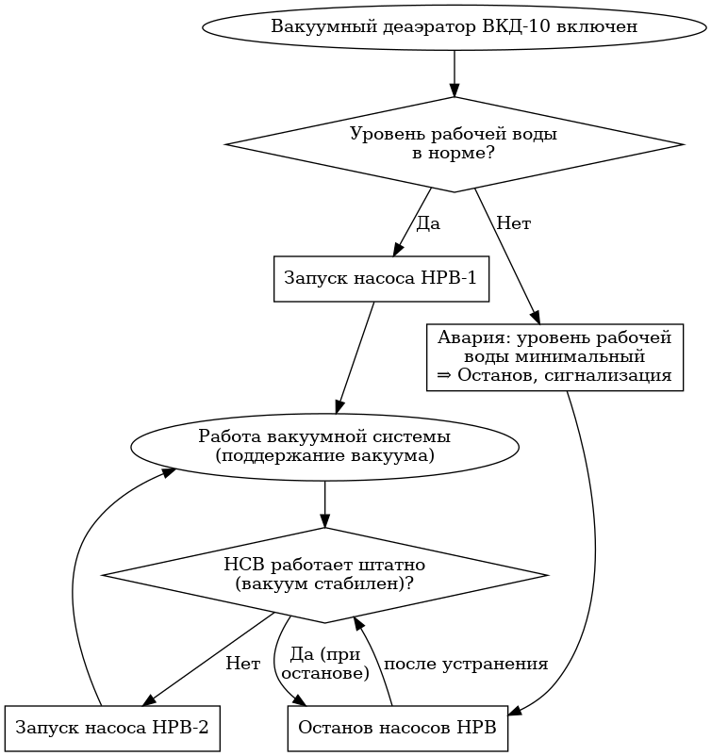
Алгоритм работы насосов рабочей воды (НРВ) вакуумного деаэратора. Диаграмма иллюстрирует последовательность действий при включении вакуумной деаэрации: проверка уровня воды (при недостаточном уровне происходит аварийный останов с сигнализацией), запуск основного насоса НРВ-1 и поддержание разрежения. В процессе работы контролируется стабильность вакуума; при неисправности или недостаточной эффективности насоса №1 автоматически запускается насос №2. Оба насоса могут работать для восстановления вакуума, после чего система поддерживает требуемый режим. Блок-схема также отражает аварийный останов насосов при критическом падении уровня рабочей воды и возможность перехода на ручное управление после устранения причин.

1.3 Насосы подпитки теплосети (ППН, насосная акумулирующих баков)
Подпиточные насосы теплосети обеспечивают восполнение расхода сетевой воды в открытой системе теплоснабжения. В котельной Ивановской ТЭЦ-2 теплосеть работает по открытой схеме, то есть часть сетевой воды отбирается на нужды ГВС (горячего водоснабжения) и не возвращается в систему[10]. Для компенсации этих потерь служит система подпитки: установка баков-аккумуляторов запаса подпиточной воды и насосная станция подпитки. В отдельном здании аккумулирующей насосной расположены, согласно проекту, 4 насоса подпитки – два насоса малой производительности и два – большой (возможно, используются 3 одновременно, один резерв)[11]. Насосы оборудованы частотными приводами для автоматического регулирования подачи[2]. Их задача – поддерживать необходимое давление подпиточной воды и уровень в баках-аккумуляторах, удовлетворяя переменному водоразбору. Алгоритм их работы включает:
- Контроль уровня и пополнение баков-аккумуляторов: Деаэрированная подпиточная вода поступает в баки-аккумуляторы из системы вакуумного деаэратора непрерывно или периодически, с расходом до 10 м³/ч[9]. Уровень воды в баках поддерживается автоматикой: предусмотрен датчик уровня, по которому при снижении уровня ниже заданного включается подача деаэрированной воды (через насосы деаэратора, см. раздел 3) до восстановления нормального уровня. Сами подпиточные насосы ППН работают на отбор воды из этих баков для подачи в сеть. Если по каким-либо причинам приток воды от деаэратора недостаточен и уровень в баках-аккумуляторах падает (например, длительный максимальный разбор воды потребителями), система выдаёт предупреждение. При достижении минимально допустимого уровня может сработать аварийная сигнализация «нехватка подпиточной воды». В таком случае возможен автоматический аварийный ввод сырой воды – открытие клапана, подающего недеаэрированную воду напрямую в баки или в сеть (минуя деаэратор), чтобы предотвратить полное опустошение системы[6]. Аварийная подпитка сырой водой – крайняя мера, и после её включения операторы должны принять меры (снизить разбор, увеличить производительность водоподготовки и т.д.).
- Автоматический пуск и останов по давлению в сети: Основной контур управления – поддержание давления в системе тепловой сети на заданном уровне (например, давление обратной сетевой воды перед котлами или дифференциал между подающим и обратным трубопроводом). При расходе воды потребителями давление в системе стремится упасть, и это фиксируется датчиками. Когда давление обратной сетевой воды снижается до нижнего порога уставки, контроллер подпитки запускает один из насосов ППН. Для малых расходов обычно задействуется насос малой производительности: он начинает плавно повышать давление, подавая воду из баков-аккумуляторов в обратный трубопровод сети. Насос работает в режиме ПИД-регулирования – частота вращения изменяется так, чтобы поддерживать давление на заданном уровне, компенсируя текущий разбор. Если одного насоса недостаточно (например, продолжается падение давления или насос вышел на максимальную частоту), подключается дополнительный насос: сперва может включиться второй малый насос (обеспечивая суммарно среднюю подачу). Оба насоса малой производительности совместно покрывают большую часть диапазона расходов. При дальнейшем росте разбора или в случае, если малые насосы не справляются (работают на максимуме, а давление ниже нормы), автоматически запускается насос большей производительности (ППН большой). Он резко увеличивает подачу подпиточной воды – вплоть до максимального расчетного расхода 10 м³/ч. Давление после этого должно восстановиться до заданного; частотное регулирование на этом насосе также действует для точного удержания давления.
- Каскадное управление и экономия энергии: Описанная схема с двумя типами насосов позволяет экономично работать в разных режимах. При небольших утечках/разборах работает только малый насос на оптимальном для него режиме (что исключает перегрузку большого насоса в зоне малых расходов и повышает точность регулирования). Большие насосы включаются только при существенных потребностях, близких к максимальным, либо для ускоренного наполнения системы (например, после ремонта или в период утреннего подъёма потребления). После того как потребление снижается (давление превышает требуемое), система в обратном порядке отключает избыточные насосы: первым останавливается крупный насос (если он был включен), продолжая работу малыми насосами. Если давление продолжает расти выше уставки и при работе двух насосов, один из малых также выключается. Таким образом, предотвращается перекачка воды и чрезмерный рост давления. Все переключения выполняются с учетом встроенных задержек и гистерезиса, чтобы избежать частого скачкообразного включения-отключения при колебаниях расхода.
- Резервирование и ручное управление: В систему включен резервный насос (по проекту 4 насоса: могут работать 3, один резервный). Резервным может быть один из больших насосов или настроено динамическое резервирование. Алгоритм АСУТП обеспечивает автоматический ввод резерва: если один из рабочих насосов отключился по аварии (например, перегрев двигателя, срабатывание защиты), то резервный насос получает команду на пуск[3]. При этом, поскольку суммарная производительность меняется, ПИД-регулятор перенастраивается на работу с иным составом насосов. Операторы информируются о произошедшем (сигнализация аварии насоса, сообщение о вводе резерва). Ручное управление также возможно – на местном щите аккумулирующей насосной установлены органы управления (HMI-панель) для пуска/остановки насосов подпитки по месту[12], но при этом следует соблюдать технологическую дисциплину: ручной пуск возможен только при наличии воды в баках и открытых задвижках, а ручной останов – только при условии отсутствия необходимости в подпитке (либо передан контроль другому насосу).
- Сигнализация и контроль параметров: Система контроля отображает на АРМ оператора следующие параметры: давление обратной сетевой воды (контрольная точка подпитки), уровень воды в баках-аккумуляторах, токи и состояния каждого из насосов, положение ключевой арматуры. В случае аварий (неисправность насоса, пустые баки и т.д.) включается сигнализация. Также на уровне АСУТП фиксируется суммарный расход подпитки (может рассчитываться балансным методом или по счетчику расхода, если установлен) – это важно для диагностіки возможных утечек в сети[13]. Работа насосов в автоматическом режиме существенно сглаживает колебания объема подпиточной воды по часам и суткам, используя аккумулирующие емкости для хранения излишков либо покрытия пиков[14].
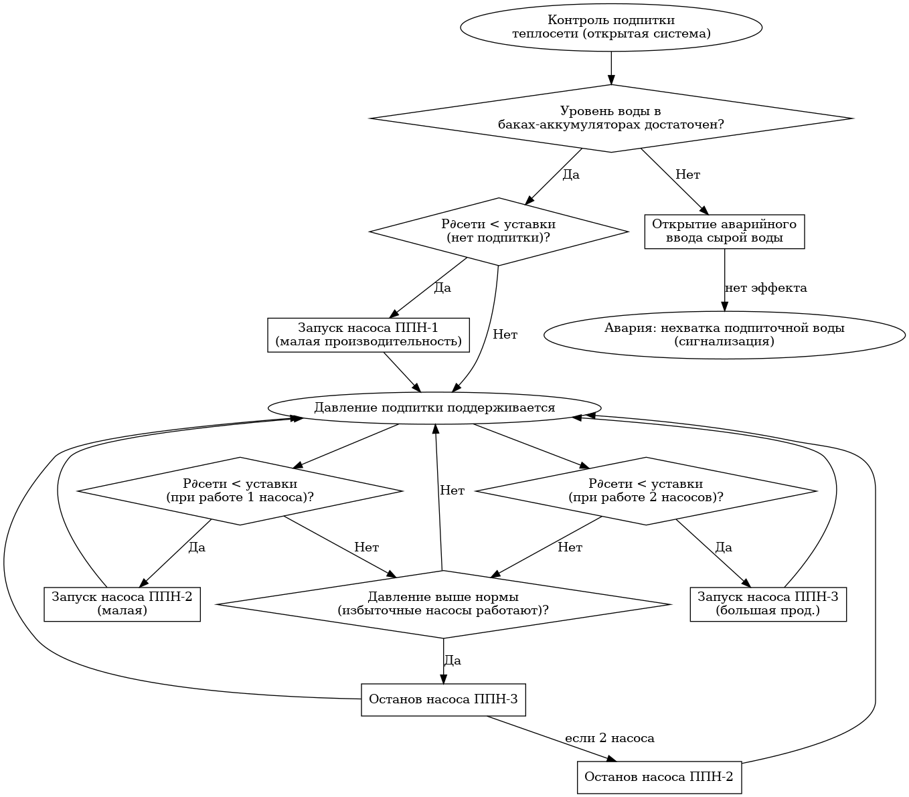
Блок-схема управления подпиточными насосами теплосети. На схеме показан алгоритм каскадного ввода насосов ППН в работу в зависимости от давления в обратной линии теплосети и уровня воды в баках. При достаточном уровне воды (ответвление «Да» на проверке уровня) контроллер отслеживает давление: если давление падает ниже уставки, запускается сначала один малый насос (ППН-1). Давление поддерживается на заданном уровне (овал «Давление подпитки поддерживается»). Если этого недостаточно («Р∂сети < уставки?» при работе 1 насоса – «Да»), подключается второй малый насос (ППН-2). При дальнейшем недостатке («при работе 2 насосов?» – «Да») запускается крупный насос (ППН-3). В случае избыточного давления (когда задействовано более одного насоса) лишний насос отключается: сначала останавливается ППН-3 («Давление выше нормы?» – «Да» ведет к останову ППН-3), затем при необходимости – один из малых. Если уровень воды в баках недостаточен («Уровень достаточен?» – «Нет»), то прежде чем запускать насосы, открывается аварийный ввод сырой воды (вспомогательный клапан подпитки), однако в случае дальнейшего падения уровня возникает аварийная ситуация (сигнализация нехватки воды). Данная логика обеспечивает надежную подпитку теплосети при любых разумных изменениях потребления и предотвращает работу насосов без воды.

1.4 Насосы подпитки котлового контура (ППНК)
Насосы подпитки котлового контура служат для поддержания заданного объема и давления теплоносителя в замкнутом котловом контуре (контур котловой воды). Котловой контур относительно герметичен, однако потери воды возможны при периодических продувках, небольших утечках и при заполнении оборудования при пусках. Чтобы компенсировать эти потери, система оснащена двумя насосами ППНК (№1 и №2), перекачивающими деаэрированную воду из бака-аккумулятора котловой воды в котловой контур. В проекте упоминается бак-аккумулятор запаса котловой воды – емкость, из которой берется вода для подпитки котлового контура и где поддерживается определенный уровень[15]. Насосы ППНК работают под управлением частотных преобразователей[16], аналогично другим насосам.
Алгоритм подпитки котлового контура выглядит следующим образом:
- Контроль давления и уровня: В замкнутом контуре критически важно поддерживать давление воды, чтобы предотвратить кавитацию насосов и закипание воды при высоких температурах. Давление котловой воды контролируется датчиками; дополнительно контролируется уровень в баке-аккумуляторе котловой воды, который может служить расширительной емкостью. Если давление в котловом контуре падает ниже заданного значения (например, при охлаждении воды или после утечки) либо уровень в баке-аккумуляторе опускается, запускается подпиточный насос. В нормальном режиме достаточно одного насоса ППНК: он плавно докачивает воду до восстановления давления и уровня. Работа насоса обычно происходит в режиме частотного регулирования: контроллер сравнивает текущее давление с уставкой и изменяет скорость насоса, чтобы плавно достичь требуемого значения без перерегулирования. После достижения нужного давления насос может быть остановлен (если подпитка носит разовый характер) или переведен на малый процент нагрузки для поддержания давления.
- Автоматическое поддержание режима: Подпиточные насосы котлового контура часто работают в режиме on-off по уровню: например, при снижении уровня в баке-аккумуляторе до нижней границы включается насос, при достижении верхней границы – отключается. Такая двухпозиционная схема предотвращает частое включение-выключение. Однако при наличии частотника возможен и плавный подпор по сигналу отклонения давления. В любом случае, система обеспечивает, чтобы давление котловой воды не опускалось ниже допустимого – это важно для предотвращения вскипания воды в верхних точках котла при 150 °C. Максимальное давление котлового контура ограничивается предохранительными клапанами и настройками регулятора давления (см. раздел 2.4), поэтому насосы не создают недопустимого повышения давления.
- Блокировки и защита насосов: Насосы ППНК имеют схожие защиты: от «сухого хода» – контроль наличия воды на всасе (фактически уровень в баке-аккумуляторе); от перегрузки двигателя; от перегрева. Если уровень воды в баке котлового контура минимален, насосы не запускаются либо останавливаются (чтобы не прокачивать воздух). Тогда задействуется высший уровень защиты – аварийное отключение котлов (см. защиту котлов от потери воды в разделе 4), так как нехватка воды в замкнутом контуре – критическая ситуация. Блокировка также не позволит одновременно заполнить контур выше максимального уровня: при достижении верхней границы уровня насос отключается во избежание перелива (лишняя вода может уйти через предохранительный клапан, но это крайний случай).
- Резервирование: Насосы ППНК, будучи дублированными, могут работать поочередно или один как постоянный, второй резервный. При отказе работающего насоса (по электрическим причинам) автоматически включается второй, обеспечивая непрерывность подпитки. Поскольку потребность в подпитке котлового контура обычно невелика и эпизодична, наработка насосов невелика; тем не менее алгоритм может меняться, чтобы поровну распределять старт-стоп циклы между двумя насосами.
- Сигнализация: Оператору сигнализируется авария подпитки котлового контура при нештатных отклонениях – например, если несмотря на работу насоса, уровень/давление не восстанавливаются (что может указывать на утечку или неисправность арматуры). Также на панели отображаются давление на всасе/напоре насосов ППНК[17], токи двигателей[18] и другие параметры для диагностики. В норме работа этих насосов малозаметна и автоматизирована.
(Примечание: Подпитка котлового контура тесно связана с системой деаэрации – именно из бака деаэратора (бака-аккумулятора котловой воды) насосы ППНК берут воду. Алгоритмы совместной работы описаны также в разделе 3, «Деаэраторы и связанные контуры управления».)

1.5 Котловые насосы (циркуляционные насосы котловой воды №1–4)
Котловые насосы обеспечивают циркуляцию воды через контур котлов и теплообменников, связывающих котловой контур с контуром теплосети. В котельной установлены 4 циркуляционных котловых насоса (Delium D300-460, 315 кВт каждый)[19], из них 3 насоса рассчитаны на одновременную работу, а 1 насос – резервный[20]. Насосы работают от преобразователей частоты (ЧРП) для плавного регулирования производительности и напора в диапазоне 0–100%[2]. Управление котловыми насосами организовано таким образом, чтобы адаптировать циркуляцию под тепловую нагрузку, а также обеспечить бесперебойность теплоносителя при отказе любого насоса. Основные аспекты алгоритма:
- Пуск и останов насосов по режиму отопления: В отопительный период, когда хотя бы один водогрейный котел должен работать, котловые насосы находятся во включенном состоянии. Перед началом отопительного сезона производится пуск циркуляционных насосов: обычно запускаются последовательно три рабочих насоса (с интервалом по времени, чтобы снизить пусковые токи и гидравлические удары). После выхода на режим все три насоса работают параллельно, прокачивая котловую воду через котлы и обратно в коллектор. Производительность насосов регулируется исходя из текущей тепловой нагрузки: например, за счет изменения частоты вращения насосов поддерживается нужный расход котловой воды, чтобы температура воды на выходе котлов соответствовала заданному графику (совместно с регулированием горелок и сетевых смешивающих клапанов). Возможны ситуации частичной нагрузки (например, весна/осень), когда требуемый расход меньше максимального – тогда частота насосов снижается, либо допускается отключение одного из трех рабочих насосов (если два насоса способны обеспечить текущий расход с некоторым запасом). Решение об отключении части насосов при малой нагрузке принимается автоматикой или оператором на основании технологических параметров (низкий процент загрузки насосов, малая разница температур на котлах и т.п.). При переходе котельной в режим полного останова (летом, вне отопительного сезона) выполняется останов всех циркуляционных насосов. Останов производится также поэтапно: сначала отключаются котлы, затем, после их охлаждения, выключаются насосы (либо переведены в режим периодической прокачки для предотвращения застоя воды).
- Регулирование производительности: В рабочем режиме три котловых насоса вместе обеспечивают необходимый расход ~5250 м³/ч (3×1750) для максимальной нагрузки[21]. Частотное регулирование позволяет снизить расход при частичных нагрузках, что уменьшает потребление электроэнергии. Автоматический регулятор может поддерживать, например, заданную температуру обратной котловой воды, управляя производительностью насосов (в сочетании с клапанами смешения, см. раздел 2.5). Также может поддерживаться дифференциальное давление между подающим и обратным коллектором котлового контура: при изменении гидравлического сопротивления (отключении части котлов или потребителей) давление изменится, и частота насосов корректируется для стабилизации. В проекте предусмотрены регулирующие клапаны на байпасных линиях обратной воды (RT-об1, RT-об2) и регулятор давления РД-К[22][23], поэтому насосы в основном работают с постоянным напором, а распределение потока и поддержание давления осуществляют клапаны. Тем не менее, при снижении теплопотребления частота насосов может быть снижена оператором или автоматикой для экономии.
- Резервирование и аварийный ввод насоса: Система управления котловыми насосами включает функцию автоматического ввода резерва (АВР). В случае аварийного отключения любого из трёх рабочих насосов (например, из-за перегрузки двигателя, отказа привода или механической поломки) резервный насос №4 автоматически получает команду «Пуск». Он набирает обороты и замещает вышедший из строя агрегат, таким образом циркуляция продолжается почти без перерыва[3]. Падение расхода и давления котловой воды при этом минимально, хотя оператору поступит аварийный сигнал о снижении производительности. После ввода резерва система может работать с оставшимися тремя насосами (2 основных + 1 резервный теперь в роли основного). Если же в этот момент произошел повторный отказ (что маловероятно), то остаются работать 2 насоса, и для предотвращения перегрева котлов должна автоматически снизиться тепловая нагрузка (горелки ограничат мощность) – вплоть до отключения части котлов, чтобы расход на один котел не упал до опасно низкого уровня. Это относится к технологическим защитам: при недостаточном расходе через котел производится его аварийный останов[24]. Таким образом, даже при серьезных отказах сохраняется работоспособность системы, хотя и с понижением мощности.
- Блокировки и защиты насосов: Каждому котловому насосу присущи стандартные защиты: от перегрузки (токовая защита двигателя), от перегрева подшипников (датчики температуры на корпусе насоса), от недостатка воды на всасе. Последнее условие в котловом контуре контролируется через давление обратной котловой воды: если давление в системе упадет (например, в результате утечки или разрыва трубопровода), сработает технологическая защита «разрушение трубопровода/недостаток воды» – котлы отключаются, насосы останавливаются во избежание работы вхолостую. Кроме того, в случае аварийного отключения всех насосов (обесточивание или блокировка) должны сработать блокировки горелок котлов (топливо отключается, см. раздел 4) – режим «нет циркуляции – стоп котлов»[24]. Имеются и обратные блокировки: запуск котлов разрешен только при включенных циркуляционных насосах и установившейся циркуляции. Также предусмотрена блокировка против неверного направления потока: наличие обратных клапанов на напорных линиях каждого насоса, чтобы предотвращать переток воды через неработающий насос.
- Сигнализация и контроль: Оператор АСУТП постоянно видит состояние всех четырех насосов (работает/остановлен, частота вращения ЧРП) и ключевые параметры – давление и температуру в котловом контуре, токи двигателей, положение секционирующей арматуры на коллекторах[25][26] и др. В случае аварии какого-либо насоса выдается звуковой сигнал и сообщение, какая защита сработала. Событие автоматического ввода резерва фиксируется и отображается. Таким образом обеспечивается прозрачность работы насосной группы. Надежность питания насосов тоже высока: они питаются от двухтрансформаторной схемы электроснабжения (6/0,4 кВ) с автоматическим вводом резерва по питанию, чтобы исключить одновременное отключение всех насосов при пропадании одной секции питания[27].
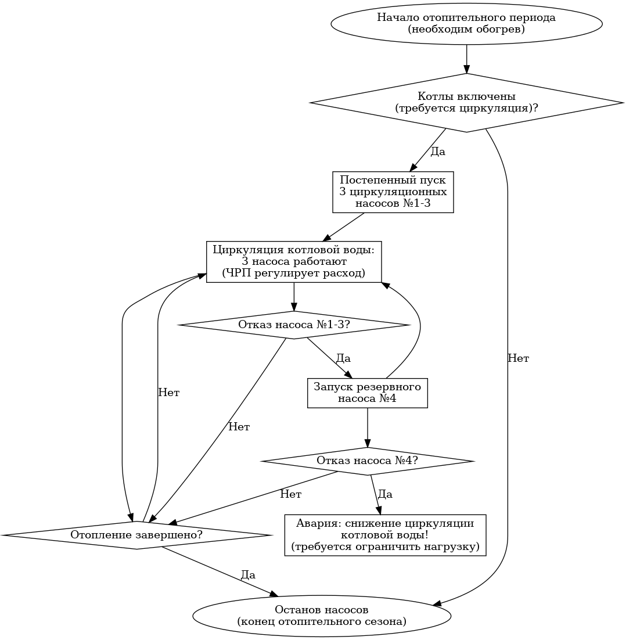
Алгоритм работы циркуляционных котловых насосов. На диаграмме отражен цикл работы насосов в течение отопительного периода. При переходе в режим отопления (включении котлов) автоматически запускаются три основных насоса №1–3 (постепенно, с интервалом). В рабочем состоянии три насоса обеспечивают циркуляцию (обозначено как «Циркуляция котловой воды: 3 насоса работают, ЧРП регулирует расход»). Постоянно действует мониторинг отказов: при выходе из строя любого из работающих насосов («Отказ насоса №1-3?» – «Да») выполняется немедленный пуск резервного насоса №4. Система возвращается в состояние с тремя работающими насосами. Если произойдет отказ и резервного насоса («Отказ насоса №4?» – «Да»), то возникает ситуация снижения циркуляции без возможности авто-замещения – выдается аварийный сигнал с требованием операторного вмешательства (например, уменьшения нагрузки котлов). Когда отопительный сезон заканчивается, поступает команда на останов («Отопление завершено?» – «Да»); насосы останавливаются и остаются в резерве до следующего запуска. Блок-схема демонстрирует, что при нормальной работе система стремится всегда иметь достаточное количество насосов онлайн, автоматически включая резерв при любой аварии, что соответствует принципам обеспечения надежности (n+1) для такого важного оборудования.

2. Контуры автоматического регулирования технологических параметров
В котельной реализованы многочисленные замкнутые контуры автоматического регулирования, поддерживающие оптимальные значения температуры, давления, уровня и расхода воды в различных узлах. Ниже описаны основные из них, в том числе: регулирование температуры сырой и умягченной (подпиточной) воды, регулирование давления и температуры котловой воды, поддержание уровней в деаэрационных емкостях, а также регулирование производительности системы ХВО по расходу. Все контуры работают на базе типовых ПИД-регуляторов, настроенных согласно требуемым параметрам технологического процесса, с заданными уставками и допусками. Терминология параметров соответствует нормативной: поддерживаемое значение называется заданием (Setpoint), текущее значение – измеренным значением, отклонение – рассогласованием; выходной сигнал регулятора подается на исполнительный механизм (клапан, насос с ЧРП и т.п.). Ниже перечислены важнейшие контуры:

2.1 Контур регулирования температуры сырой воды перед ХВО
Назначение: обеспечить оптимальную температуру исходной (сырой) воды, поступающей на систему химической водоочистки. В проекте предусмотрен подогреватель сырой воды (теплообменник К11)[28], через который пропускается исходная вода до подачи на фильтры умягчения. Цель подогрева – повысить эффективность и скорость процессов умягчения и дегазации. Регулятор температуры сырой воды (обозначен как РТ-4 в перечне сигналов[29]) поддерживает температуру на выходе подогревателя на заданном уровне (например, ~25–30 °C).
Датчики и задание: Датчик температуры установлен на выходе подогревателя сырой воды К11[28]. Сигнал (4–20 мА) поступает на контроллер, где сравнивается с заданной уставкой. Уставка температуры может устанавливаться оператором исходя из оптимальной работы ионообменных фильтров (обычно чем теплее вода, тем выше обменная емкость, но слишком высокая температура нежелательна из-за возможно деградации смолы; оптимум ~30 °C).
Исполнительный механизм: Регулирование температуры осуществляется путем изменения потока грелющего агента через подогреватель. В качестве грелющего теплоносителя используется теплая сетевая вода или другой доступный источник тепла (может быть выносной контур). На линии грелющего потока установлен регулирующий клапан, управляемый регулятором (сервопривод клапана получает сигнал 4–20 мА от контроллера; клапан обозначен условно как РТ-4 клапан). При увеличении открытия клапана поступает больше горячей воды – температура сырой воды повышается; при закрытии клапана – снижается.
Алгоритм: Регулятор РТ-4 работает по ПИД-закону: - При отклонении температуры вниз (воде холоднее заданного) – регулятор увеличивает сигнал на клапан, больше открывая его (команда «Больше тепла»). Горячий теплоноситель интенсивнее греет сырую воду, температура повышается до уставки. - При превышении температуры над уставкой – сигнал регулятора уменьшает открытие клапана («Меньше тепла»), приток горячей воды сокращается, сырaя вода охлаждается (вплоть до температуры окружения или исходной). Регулятор настроен с определенными параметрами (коэффициент усиления, интегральное время), чтобы обеспечивать плавное регулирование без колебаний.
Особенности и блокировки: Поскольку температура сырой воды относительно невысока, аварийных ситуаций здесь минимум. Тем не менее: - Если температура после подогревателя превысит допустимое предельное значение (например, > 100 °C, чего в норме не должно случиться, так как греющий агент – сетевая вода максимум ~115 °C[30]) – сработает защита: клапан закроется полностью, и выдастся сигнализация перегрева, давая понять о неисправности (например, заело клапан или контроллер вышел из строя). - Если температура слишком низкая (например, зимой исходная вода очень холодная, < 5 °C, а подогрев не справляется) – регулятор будет полностью открыт. В этом случае может сработать предупреждение «Температура сырой воды ниже нормы», но в целом это не авария, просто ХВО может работать менее эффективно.
Ручное управление: В норме контур автоматический. Оператор может перевести клапан РТ-4 в ручной режим на щите, например, для обслуживания. Также он может менять уставку температуры. При переключении на ручное управление должна быть заблокирована автоматическая коррекция, чтобы избежать борьбы сигналов.

2.2 Контур регулирования температуры умягченной (деаэрируемой) воды
Назначение: перед вакуумной деаэрацией умягченную воду необходимо подогреть до определенной температуры, оптимальной для удаления растворенных газов. В проекте предусмотрен пластинчатый подогреватель умягченной воды (обозначен как теплообменник К16) перед входом в деаэратор БВД-10[31]. Регулятор температуры на этом узле (например, РТ-71[32]) поддерживает температуру воды, подаваемой в деаэратор, на уровне ~60–85 °C (в вакуумном деаэраторе снижение давления позволяет дегазировать воду при температуре ниже 100 °C). Достаточно высокая температура ускоряет выход газов (кислорода) из воды.
Датчики и задание: Датчик температуры установлен на линии умягченной воды после подогревателя К16[33]. Уставка температуры, например, 75 °C (точное значение определяется требуемой степенью дегазации: вакуумный деаэратор БВД-10 обеспечивает остаточное содержание O₂ не более 50 мкг/л[34] при соответствующем подогреве). Оператор может задавать уставку исходя из анализа содержания кислорода: если при текущей температуре O₂ на выходе выше нормы, уставку повышают.
Исполнительный механизм: Аналогично предыдущему контуру, через К16 проходит горячий теплоноситель (возможно, часть сетевой воды или пар низкого давления, если предусмотрено). На грелющем потоке установлен регулирующий клапан (обозначим РТ-71 клапан). Регулятор формирует сигнал 4–20 мА на этот клапан. Открытие клапана – больше горячего агента – повышение температуры; закрытие – снижение. Сигнал «положение ИМ» (исполнительного механизма) также измеряется и может отображаться[29].
Алгоритм: ПИД-регулятор РТ-71 работает на поддержание заданной температуры: - При температуре ниже уставки – подает команду на увеличение открытия клапана (больше греющего теплоносителя). - При превышении температуры – командует прикрыть клапан. Так как вакуумная деаэрация критически зависит от температуры (чем выше температура, тем лучше удаление газов, но и выше потери теплоты), регулятор должен точно держать заданное значение. Обычно заданы пределы: например, ±2 °C.
Особые режимы: В момент пуска деаэратора холодная умягченная вода должна прогреться – регулятор будет работать на полном открытии клапана до достижения уставки. Во время останова – наоборот, после отключения деаэрации, подогрев может отключаться. Возможна логическая блокировка: отключение сигнала регулятора (закрытие клапана) при выключенном деаэраторе, чтобы не перегревать воду зря.
Блокировки: Перегрев не должен превышать, например, 90 °C (чтобы вода не закипала даже при вакууме). Если температура перевалит за максимум – аварийное закрытие клапана и сигнал. Недогрев – не авария, но сигнализация возможна при серьезном отклонении (значит, либо нет нагревающего теплоносителя, либо регулятор неисправен).
Контроль кислорода: Дополнительно, содержание кислорода в деаэрированной воде контролируется по анализатору на выходе БВД-10 (показания, например, 0–50 мкг/л[34]). Если O₂ превышает норматив (скажем, >50 мкг/л), автоматикой может выдаваться предупреждение. Оператор в таком случае проверяет контур нагрева – возможно, повышает уставку температуры или выясняет проблемы с вакуумом. Автоматически по этому сигналу регулировка обычно не производится (хотя теоретически возможна адаптивная коррекция уставки температуры на деаэратор при росте O₂).

2.3 Контур регулирования производительности ХВО (расход через фильтры)
Назначение: поддерживать стабильный заданный расход через систему химводоочистки (фильтры умягчения) для обеспечения необходимого качества обработки воды и согласования с потребностью котельной в подпиточной воде. В исходных данных упоминается регулятор производительности ХВО РД-3[35]. Вероятно, он контролирует расход исходной воды через установки ХВО.
Датчики и уставка: Расход может измеряться расходомером на входе ХВО или косвенно по перепаду давления. Уставка – производительность, например, 10–15 м³/ч (в ТЗ упомянута производительность 15 м³/ч, max 18 м³/ч для умягчения[36]).
Исполнительный механизм: Варианты исполнения: - Дросселирование обходного клапана (например, РД-3 – клапан, который перепускает часть потока мимо фильтров обратно во входной резервуар). - Либо управление скоростью насосов сырой воды по расходу (но обычно насосы НСВ управляются давлением). Вероятнее, есть отдельный клапан РД-3 на линии (возможно, по концентрату или байпасу). Судя по названию «РД» – регулятор давления или расхода (давления на входе?), но сказано «производительности». Вероятно, РД-3 управляет клапаном-регулятором на линии исходной воды, ограничивая подачу на ХВО.
Алгоритм: Если расход через фильтры начинает превышать требуемый (например, потребители временно не нуждаются в таком объеме подпитки), регулятор прикрывает клапан, снижая поток через фильтры (вплоть до поддержания минимальной циркуляции, чтобы вода через фильтры проходила всегда для предотвращения застаивания). Если же расход падает ниже требуемого (например, увеличилась подпитка, а клапан был прикрыт), регулятор открывает клапан, увеличивая подачу. Таким образом, поддерживается ровный поток через фильтры, что благоприятно для качества умягчения (в частности, для правильных интервалов регенерации и равномерной нагрузки на фильтры).
Взаимодействие с насосами: Этот контур координируется с насосами сырой воды (НСВ). Насосы обеспечивают давление, а клапан РД-3 дозирует расход. Избыток воды может направляться через байпас или обратно в исходную емкость (так часто делается, чтобы насосы не работали «взахлеб» при малом разборе). Имеется датчик положения клапана РД-3[35], сигнализирующий степень открытия.
Ограничения: При выработке полного ресурса фильтров (например, перед регенерацией) сопротивление может расти, и достичь требуемого расхода становится трудно. В таком случае регулятор будет на полном открытии, а расход все равно ниже. Это сигнал для оператора о необходимости регенерации. Система может в таких случаях сигнализировать «падение производительности ХВО».
Защиты: Особых аварийных ситуаций нет, кроме как непрохождение расхода (например, все фильтры отключены или клапаны закрыты – тогда сработает защита насосов от превышения давления). Контур РД-3 обычно интегрирован с логикой включения/отключения отдельных фильтров на регенерацию (при выводе фильтра регулятор должен компенсировать уменьшившееся сечение, поддерживая суммарный расход). Это реализуется на верхнем уровне управления технологией ХВО.

2.4 Контур регулирования давления котловой воды (РД-К)
Назначение: В котловом контуре вода находится под избыточным давлением (на ВК Иваново, судя по сигналам, до ~6 кгс/см² обратная вода перед котлами[37]). Это необходимо для предотвращения кипения при температурах до 150 °C. Регулятор давления обратной котловой воды, обозначенный РД-К[23], поддерживает давление на заданном уровне, обычно путем управления сбросом или подпиткой воды.
Исполнительный механизм: В проекте упомянут регулирующий клапан РД-К (скорее всего, редукционный клапан или клапан подпитки/сброса). Возможно, он стоит на линии соединения котлового контура с расширительной емкостью или атмосферой: - Если давление слишком высокое, клапан РД-К приоткрывается, стравливая лишнее давление (например, отводит часть воды в расширительный бак или сброс). - Если давление низкое, клапан, наоборот, закрыт (для сохранения давления), а подпитка (насосы ППНК) включается, что тоже можно считать частью схемы поддержания давления.
Алгоритм: Предположительно: - При росте давления свыше уставки (например, при резком закрытии сетевых задвижек или отключении потребителей горячей воды обратная вода «упирается» в котлы) – регулятор РД-К открывает клапан, снижая давление. Это защищает оборудование от гидроударов и чрезмерного давления. Уставка может быть, к примеру, 6 кгс/см². - При падении давления (что обычно связано с недостатком воды, утечкой) – регулятор закрывает клапан (если он был открыт) полностью. Основное восстановление давления в этом случае выполняется подпиточными насосами (раздел 1.4). Таким образом, РД-К действует скорее как предохранительно-регулирующее устройство: не допускает превышения давления сверх нормы. Его можно сравнить с автоматическим сбросным клапаном, но управляемым от контроллера плавно.
Связь с защитами: Помимо РД-К, в системе наверняка есть пружинные предохранительные клапаны на котловом контуре, настроенные на срабатывание при давлении выше, например, 8–10 кгс/см². Регулятор же работает в штатном диапазоне (5–6 кгс/см²) и не дает системе дойти до срабатывания предохранительных клапанов. При отказе регулятора (если давление продолжит расти) – сработает защита: предохранительные клапаны стравят пар или воду, и котлы отключатся по аварии высокого давления.
Настройка: Уставка давления может зависеть от температуры (для поддержания постоянного запаса до кипения). Например, при 150 °C насыщенное давление ~4,7 кгс/см², поддерживают 6 кгс/см², давая запас. При более низких температурах можно держать давление ниже. Однако, в водогрейных котлах обычно давление стабильно, а температуру меняют. Так что, скорее всего, уставка фиксирована около 6 кгс/см².
Исполнитель: Клапан РД-К имеет выход на АСУ (сигнал положения, 4–20 мА)[38]. Он может быть электрическим редукционным клапаном или моторным клапаном сброса воды в бак.

2.5 Контур регулирования температуры обратной котловой воды (смешение)
Назначение: Обратная котловая вода, возвращаясь из системы теплосети через теплообменники, может иметь существенно более низкую температуру, чем вода на выходе котлов. Чтобы предотвратить температурные напряжения и низкотемпературную коррозию котлов (особенно если котлы стальные и газовые, где при низкой температуре обратки возможно выпадение конденсата), предусматривается поддержание минимальной температуры обратной воды. В проекте указаны два регулирующих клапана на линии обратной котловой воды – Ду200 (РТ-об1) и Ду400 (РТ-об2)[39]. Вероятно, они предназначены для смешения горячей воды из подачи котлов в обратную линию (байпасные линии), что позволяет при необходимости подогреть обратную воду. Либо ду400 – основной смешивающий клапан, ду200 – вспомогательный (тонкая регулировка или резерв). Регулятор температуры обратной воды работает по отклонению температуры обратки от заданного графика. Например, минимально допустимая температура обратной воды может быть ~60 °C.
Датчики и исполнитель: Датчик температуры обратной котловой воды установлен в коллекторе обратки перед котлами. Исполнительные механизмы – клапаны РТ-об1 и РТ-об2, стоящие на байпасных линиях между подающим и обратным коллекторами котлового контура. Когда оба клапана закрыты, обратная вода идет напрямую от системы и может быть холодной. При открытии клапанов часть горячей воды с выхода котлов подмешивается к обратной, повышая ее температуру.
Алгоритм: - Если температура обратной воды ниже уставки (например, <60 °C) – регулятор открывает регулирующие клапаны (сначала малый РТ-об1, затем при необходимости большой РТ-об2) на определенную величину, позволяя горячей воде из подачи притечь в обратку. Это повышает температуру обратной воды до нужного уровня. - Если температура близка к заданной или выше – клапаны прикрываются. В идеале, при нормальных режимах они могут быть практически закрыты, если обратка и так достаточно теплая благодаря возврату из сети.
Работа в динамике: В начале отопительного сезона, когда котлы запускаются, обратка может быть холодной – клапаны будут открыты. По мере прогрева системы – закрыты. При резких изменениях нагрузки (например, быстро уменьшился разбор тепла, обратка начала приходить горячее) – возможно даже обратное действие: чтобы не перегревать котлы, может быть предусмотрен клапан охлаждения (но здесь его нет, просто котлы снизят мощность). Поэтому РТ-об контур в основном предотвращает слишком холодный возврат.
Два клапана: Вероятно, они работают каскадно: Ду400 – основной на крупный поток, Ду200 – на малые расходы (точная регулировка). Регулятор, например, сначала при небольшом отклонении открывает малый клапан, а при большом дефиците температуры – подключает и большой. Это повышает точность и диапазон регулирования. Оба клапана имеют сигнал положения (ИМ) 4–20 мА[40].
Эффект: Поддерживая более высокую температуру обратной воды, мы: - Защищаем металлоконструкции котла от охлаждения ниже точки росы дымовых газов (что для газовых котлов особенно актуально, точка росы ~57 °C). - Снижаем термические напряжения при попадании холодной воды в горячий котел. - Улучшаем устойчивость горения (котел работает стабильнее при теплой обратке, нет риска дрожания пламени от перехлажденной воды).
Взаимодействие с насосами и горелками: Этот контур – часть системы контроля качества теплоносителя. Он не влияет на количество теплоотдачи потребителям (то есть не «ворует» тепло, ведь все остается внутри контура). Но если обратка слишком холодная, вместо того чтобы резко охладить котел, она заранее подогревается. Горелки при этом могут временно снизить подачу газа, т.к. часть тепла рециклируется. В целом, алгоритм работы горелок учитывает обратную температуру: при низкой обратке котел не сразу выйдет на полную мощность, пока смешение не прогреет воду.
Блокировки: Если по какой-то причине температура обратной воды все равно упала ниже аварийного минимума (скажем, <50 °C) – возможна сигнализация «низкая температура обратки». Хотя это не аварийно непосредсвенно, но предупреждает о риске. Возможно, при длительной холодной обратке автоматически увеличивают открытие клапанов на 100% (вдруг были вручную ограничены).

2.6 Контур регулирования уровня в баке-аккумуляторе котловой воды
Назначение: Бак-аккумулятор котловой воды служит для резервирования деаэрированной воды котлового контура и как расширительная емкость. Необходимо поддерживать уровень воды в этом баке в заданных пределах, чтобы всегда иметь запас воды на подпитку и место для расширения при нагреве. Уровень контролируется датчиком уровня (0–2,2 м, 4–20 мА)[15].
Алгоритм подпитки бака: Поддержание уровня осуществляется включением/выключением насосов подпитки котлового контура (ППНК, см. 1.4) и, возможно, открытием клапана возвращения лишней воды. Основной режим – двухпозиционный: - Если уровень упал до нижнего заданного предела – запускается насос ППНК (если еще не работал) или увеличивается его производительность. Насос подает воду из деаэратора в бак-аккумулятор, пока уровень не поднимется до верхней заданной отметки. - При достижении верхнего уровня – насос останавливается (или снижает подачу до нуля). Таким образом, уровень колеблется в заданном диапазоне (например, 50–90% от вместимости бака).
Особенности работы: Во время работы системы уровень, как правило, медленно снижается из-за потерь воды и затем периодически корректируется насосами ППНК. Если же произошло резкое увеличение объема (например, нагрев воды увеличил объем, а теплоноситель не ушел к потребителям), избыток воды может вернуться в бак. На такой случай может быть предусмотрен обратный клапан или даже перелив из котлового контура в бак (через регулятор давления РД-К или предохранительный клапан). Тогда уровень в баке может превысить норму. Предусмотрен сигнал высокого уровня – оператору, что бак полон. Автоматика может при высоком уровне отключить подпитку (что и так сделано) и при необходимости стравить лишнее (через предохранительную линию в дренаж).
Взаимодействие с деаэратором: Этот бак одновременно является сборником деаэрированной воды из вакуумного деаэратора. Деаэратор через свои насосы подает воду либо прямо на подпитку сетей, либо в этот бак. Возможно, приоритет: сначала наполнить бак, затем излишек – в аккумулирующие баки теплосети. Алгоритм уровня бака может быть частью алгоритма деаэратора (см. 3.3). Обычно, деаэратор поддерживает свой уровень, а бак-аккумулятор котловой воды является этим уровнем. Но здесь, похоже, деаэратор напольного типа без собственной высокой колонны, поэтому уровень контролируется напрямую в баке.
Блокировки и сигнализация: - Аварийно низкий уровень в баке котловой воды – опасная ситуация (значит, в системе нехватка воды). При достижении минимально допустимого уровня срабатывает сигнализация «Аварийный низкий уровень в баке котловой воды». Автоматика немедленно включает подпиточные насосы (если еще не были) на максимальную мощность. Если уровень продолжит падать (например, утечка не компенсируется) – будут остановлены котлы (защита от работы без воды) во избежание сухого хода насосов и повреждения котлов. - Аварийно высокий уровень – менее опасен, но свидетельствует о проблеме (перелив, возможно неисправность регулятора РД-К). Может сработать сигнализация «Высокий уровень», и открыться электромагнитный клапан дренажа, сбрасывающий лишнюю воду из бака в канализацию до нормального уровня. Это предотвращает выход воды через дыхательные клапаны или разрыв бака от гидроудара.
Индикация: Уровень отображается на операторском экране постоянно (в метрах или в процентах). Уставки включения/отключения насосов можно изменять в небольших пределах (например, установить поддерживаемый уровень 1,5 м).

2.7 Контур регулирования уровня в баке рабочей воды (бак-газоотделитель)
Назначение: Бак рабочей воды вакуумного деаэратора служит для отделения газов и хранения циркулирующей воды эжекторной системы (см. 1.2). Требуется поддерживать уровень в этом баке, чтобы обеспечить стабильную работу вакуумных насосов.
Алгоритм: Уровень контролируется датчиком; регулятор уровня может быть реализован простым двухпозиционным управлением клапаном подпитки: - При снижении уровня ниже нормы – открывается клапан подпитки рабочего контура, подающий воду (например, из бака котловой воды или напрямую из умягченной воды) в бак-газоотделитель. Таким образом, уровень восстанавливается. - При достижении нормы или верхнего уровня – клапан закрывается. Возможно, подпитка рабочего бака реализована от тех же насосов ППНК: например, малый стабилизирующий поток всегда идет в бак-газоотделитель через редукционный клапан. Тогда регулятор может работать как поддержание постоянного давления/уровня путем регулировки пропускной способности такого клапана.
Блокировки: Как упоминалось, минимальный уровень – блокировка работы насосов (сработает при сильном падении, см. 1.2). Верхний уровень – может быть установлен переливной патрубок, через который лишняя вода выходит в дренаж или обратно в систему.
Особенности вакуумной системы: Вакуумная система чувствительна к стабильности уровня: слишком высокий уровень уменьшает объем газовой подушки, влияя на эффективность газоотделения; слишком низкий – всасывание воздуха в насос. Поэтому уровень держится довольно стабильно, что достигается непрерывной подпиткой малым расходом и наличием перелива. Регулятор в классическом понимании может не требоваться, достаточно простых ограничителей (клапан подпитки с плавачковым устройством, например). В современных АСУТП все равно ставят датчики и контроллер, который управляет стандартным клапаном.
Интеграция с общим контролем: Контур уровня рабочего бака обычно настроен локально, но выведен на АСУТП: оператор видит уровень, состояние клапана подпитки. При отклонениях получает предупреждения, как описано.

2.8 Контур вакуума деаэратора
Назначение: Обеспечение требуемого разрежения (вакуума) внутри деаэратора БВД-10 для эффективного удаления газов. Хотя вакуум создается механически насосами (НРВ) и струйным аппаратом (эжектор), а не регулируется плавно, в системе может присутствовать контроль уровня вакуума.
Датчик и уставка: Установлен датчик давления в верхней части деаэрационного бака (или вакуум-линии), выдающий сигнал абсолютного давления. Уставкой является требуемое остаточное давление, например, эквивалент ~0,2 атм (разрежение ~ -0,8 бар). В пересчете, вода кипит при ~60–70 °C под таким вакуумом, что достаточно для удаления кислорода до требуемых 50 мкг/л.
Алгоритм работы: Прямого регулирующего элемента (например, клапана, изменяющего степень вакуума) обычно нет. Контроль вакуума сводится к включению/выключению насосов НРВ (и эжектора) и, возможно, регулировке их производительности (например, частотой вращения). - При понижении вакуума (росте давления) выше нормы – система может дать команду на запуск второго насоса (что мы рассмотрели в 1.2) или на увеличение частоты вращения насоса (если ЧРП). - При достижении требуемого вакуума – работает один насос на установившемся режиме. - При избыточно сильном вакууме (что маловероятно, но, например, оба насоса работают, а нужно меньше) – может отключиться один насос. Также иногда ставят вакуум-клапан (клапан подпора воздуха), который автоматически открывается при слишком глубоком вакууме, впуская немного воздуха, чтобы не превышать необходимую степень разрежения (чтобы бак не деформировало и чтобы не кипела вода чрезмерно).
Защита и сигнализация: Если вакуум не достигается в течение заданного времени после пуска (например, 10 минут) – сигнализируется неисправность вакуумной системы (возможно, утечка воздуха или отказ насосов). Если вакуум резко теряется во время работы – это повод для аварийной сигнализации и, возможно, блокировки деаэратора (т.к. при отсутствии вакуума качество подпитки резко падает). При потере вакуума деаэрированная вода может направляться в байпас мимо котлов, чтобы не допустить попадания некачественной воды (но чаще просто сигнал).
Режимы: Контур вакуума можно перевести в ручной – тогда оператор сам управляет насосами. В автоматическом – АСУТП самостоятельно поддерживает вакуум, включая/отключая оборудование. Наличие датчика вакуума также позволяет вывести значение остаточного кислорода косвенно (по корреляционной зависимости давление-O₂).
Итого по разделу 2: Все рассмотренные контуры регулирования действуют совместно, обеспечивая стабильность и эффективность работы котельной. Температурные и вакуумные регуляторы гарантируют должное качество воды (умягчение и дегазация), давление и уровень – безопасность (исключение кипения, кавитации, гидроударов), а регулирование производительности – экономичность и ресурсосбережение. Настройки регуляторов (уставки, времена интеграции, допуски) выбраны согласно отраслевым стандартам и опытным данным, а контроль их функционирования (сигнализация при отклонениях параметров) реализован в системном программном обеспечении АСУТП.

3. Блочно-вакуумный деаэратор БВД-10 и связанные контуры управления
Вакуумный деаэратор БВД-10 – ключевой элемент системы химводоподготовки котельной. Он предназначен для глубокой деаэрации (удаления кислорода и других газов) из подпиточной воды объемом до 10 м³/ч[9] перед её подачей в котловой контур и теплосеть. Деаэратор блочного типа включает: вакуумную колонну (бак), вакуумную систему (водокольцевые насосы и эжектор), систему подогрева воды, аккмулирующую емкость (совмещенную с баком деаэратора или отдельно стоящую), а также насосы подачи деаэрированной воды потребителям. Алгоритмы управления деаэратором охватывают пуск и останов, поддержание вакуума, поддержание уровня, управление температурой воды и координацию с насосами подпитки. Рассмотрим поэтапно:

3.1 Управление запуском деаэратора и подачей воды
Пуск деаэратора: Осуществляется по команде оператора, когда требуется начать деаэрацию (например, перед началом отопительного сезона или при вводе нового объема воды). Алгоритм пуска включает: - Проверку готовности оборудования: бак деаэратора заполнен водой до минимально требуемого уровня (датчик уровня не показывает «сухо»), насосы рабочей воды исправны, вакуумная система готова, подогреватель воды готов (теплоноситель в наличии), клапаны на линии воды и вакуума находятся в правильных положениях (например, пароотводящие и воздушные вентили закрыты). - По команде «Пуск деаэрации» открывается клапан подачи умягченной воды в деаэратор. Если деаэратор и бак-аккумулятор – единая емкость, то по сути открывается подача из ХВО (например, насосы ХВО начинают прокачивать воду через подогреватель в бак деаэратора). Если бак отдельный, может открываться электромагнитный клапан на трубе входа в деаэратор. - Включается система вакуумирования: запускается основной вакуумный насос НРВ-1 (см. 1.2), либо, если система использует эжектор с конденсационным насосом, то открывается клапан на линии эжектора и запускается насос рабочей воды. Начинается откачка воздуха из бака деаэратора, давление падает. - Одновременно включается подогрев: открывается клапан подачи греющего пара или горячей сетевой воды в подогреватель К16 (контур РТ-71, см. 2.2) – вода нагревается до заданной температуры, что ускоряет выход газа. - Идет фаза разгонного вакуума: насос продолжает откачку воздуха, достигается требуемое разрежение ~0,2–0,3 атм. По достижении вакуума система может выдать сигнал «Вакуум установлен». На это может уйти несколько минут. Если за установленное время вакуум не достигнут, выдаётся сигнал «Не создан вакуум» (возможны утечки или недостаточная производительность насосов). - После создания вакуума вода в баке начинает интенсивно дегазироваться: освобождающийся воздух удаляется насосом, а нагретая вода стекает вниз, насыщаясь вакуумом. - Контроллер убеждается, что температура воды достаточна (датчик после подогревателя >= уставки) и уровень в баке в норме. Теперь деаэратор переходит в режим устойчивой работы.
Работа в установившемся режиме (см. далее разделы 3.2–3.4): Вода непрерывно поступает в деаэратор, вакуумная система поддерживает разрежение, удаляя выделяющиеся газы, а деаэрированная вода отбирается насосами на подпитку.
Останов деаэратора: При команде «Стоп деаэрации»: - Закрывается приток новой воды (клапан на входе). Остатки воды в системе деаэрируются и перетекают в бак-аккумулятор. - Постепенно снижается вакуум: выключаются вакуумные насосы (или закрывается клапан эжектора) после заполнения бака инертным газом или паром, чтобы не допустить удара при попадании воздуха. - Останавливается подогрев: клапан горячего теплоносителя закрывается (во избежание перегрева стенок без воды). - Деаэратор переводится в дежурный режим. Вакуум может быть разряжен до атмосферного давления через специальный воздухопускной клапан, когда температура воды достаточно снизится, чтобы не вызвало бурного кипения.
Безопасность пуска/остановки: Обязательна блокировка одновременного закрытия всех путей отвода газа: нельзя выключить вакуумный насос, не сняв вакуум, иначе возможен подсос воды в насос. Нельзя также подавать холодную воду на раскаленный деаэратор – сначала охлаждают или сохраняют циркуляцию до остывания. Все эти условия учитываются в алгоритмах: есть задержки и блокировки на различных этапах.

3.2 Управление вакуумной системой
Основная задача: Автоматическое создание и поддержание вакуума ~0,8 бар разрежения (20% от атмосферного давления) в деаэраторном баке.
Оборудование: Два водокольцевых вакуумных насоса + эжектор (см. 1.2).
Автоматическое регулирование вакуума: Большей частью это реализовано через логику включения насосов (описано ранее). Повторим с акцентом на деаэратор: - При работе деаэратора вакуумная система всегда включена. Насос НРВ-1 работает непрерывно[8], обеспечивая требуемое остаточное давление. Контроллер считывает сигнал датчика давления. - Если давление начинает расти (вакуум падает) и приближается к верхней границе допуска (например, >0,3 атм), контроллер инициирует меры: проверяет состояние насоса (если он не на максимальной скорости – увеличивает частоту ЧРП; если уже на максимуме или производительности явно не хватает – запускает второй насос НРВ-2). После включения второго насоса давление должно вернуться к норме. Затем второй насос может быть отключен спустя некоторое время, если первый снова справляется поддерживать вакуум. Таким образом, достигается экономичная работа: второй насос включается по потребности. - Если давление, напротив, слишком низкое (избыточный вакуум ниже расчетного, что маловероятно) – возможен автоматический останов второго насоса, если он был включен, или снижение частоты (если ЧРП). В крайнем случае, если вакуум чрезмерен (например, <0,15 атм, что может привести к кавитации воды), в бак может приоткрыться воздухозаборный клапан (если предусмотрен) – впуская немного воздуха, чтобы поднять давление до безопасного. Это защищает деаэратор от слишком глубокого вакуума.
Защита вакуумной системы: - Контролируется температура рабочей воды в вакуумных насосах (водокольцевые насосы нагревают воду, нужно охлаждение). Если температура рабочей воды превышает норму (датчики на насосах), то сигнализируется необходимость охлаждения/замены воды. Некоторые системы имеют теплообменник охлаждения рабочей воды – его управление тоже возможно (по температуре включается охлаждающий контур). - Состояние эжектора: если эжектор засорился или недополучает воду (например, из-за низкого уровня в баке рабочей воды), эффективность падает. Это опознается по невозможности достичь вакуума – срабатывает сигнал «недостаточный вакуум, проверьте эжектор». Оператор может переключить режим – вместо эжектора пустить вакуумный насос напрямую (если такая схема) или прочистить форсунки. - Защита от переполнения газами: если в деаэрируемой воде оказалось слишком много воздуха (например, вода не умягченная, содержит воздух, или кавитация на входе насосов ХВО), то откачиваемый объём может превышать норму, и давление начнет расти. Система вакуума работает на пределе. Предусмотрена сигнализация «повышенный приток газа». Оператор может снизить подачу воды на деаэрацию, чтобы уменьшить количество отделяемого воздуха в единицу времени.
Резервирование: Алгоритм переключения на резервный насос при отказе основного – важнейшая часть (описан ранее). Дублирование обеспечивает непрерывность вакуума. В случае отказа и второго насоса (обе ветви отказали) – деаэрация прекращается, выдается аварийный сигнал операторам о прекращении вакуума. Далее, котельная может перейти в режим подпитки сырой (недеаэрированной) водой, но это очень нежелательно. На этот случай блокировок автоматических нет (т.к. котлам лучше хоть такая вода, чем совсем без воды), но есть аварийная ситуация, требующая немедленного вмешательства и решения – вплоть до снижения нагрузки на котлы, чтобы временно работать без подпитки или с минимальной.
Ручной режим вакуумной системы: Обычно возможно управление вакуумными насосами вручную через панель (включить/выключить), а также задвижками вакуумной линии. В ручном режиме блокировки сухого хода и уровня продолжают действовать (не дадут включить насос без воды). Оператор может вручную включить второй насос для испытаний. Но в рабочем режиме предпочтителен автоматический.

3.3 Управление уровнем и отбором деаэрированной воды
Уровень деаэратора: В вакуумном деаэраторе, как правило, поддерживается определенный уровень воды, чтобы была достаточная поверхность массопереноса (площадь контакта вода-газ). В нашем случае деаэратор БВД-10 напорного типа (установлен на нулевой отметке)[9], вероятно имеет внутри распылительные насадки и снизу аккумулирующий бак. Уровень воды в этом баке-аккумуляторе (он же бак котловой воды) был рассмотрен в 2.6. Таким образом, контур уровня деаэратора фактически совпадает с контуром уровня бака котловой воды: - При падении уровня – включаются насосы подпитки котлового контура (подают воду из сетевой подпитки/умягченной в бак). - При повышении уровня сверх нормы – отключается подпитка; излишки могут уходить в теплосеть или через дренаж.
Отбор деаэрированной воды: Деаэрированная вода из БВД-10 подается: 1. На подпитку котлового контура (через насосы ППНК, 1.4). 2. На подпитку теплосети или наполнение аккумуляторных баков (через насосы ППН, 1.3).
В тексте ТЗ указано: «Подача деаэрированной воды производится подающими насосами, входящими в состав деаэратора. Подпитка теплосети или наполнение аккумуляторных баков»[41]. Это означает, что модуль БВД-10 оснащен собственными насосами (возможно, теми самыми ППНК) для подачи воды. Скорее всего: - Два насоса ППНК в составе деаэратора подают воду в котловой контур и (в случае избытка) могут перенаправить ее в баки аккумулирующей насосной (теплосети). - В здании аккумулирующей насосной уже стоят мощные насосы, которые забирают эту воду из баков и впрыскивают в сеть по мере необходимости.
Алгоритм распределения деаэрированной воды: Может работать следующий принцип: - Пока котловому контуру требуется подпитка (например, при пусках котлов) – насосы ППНК подают воду в котлы. Избыточная вода (если деаэрация идет непрерывно 10 м³/ч, а котлам нужно меньше) скапливается в баке котловой воды (уровень растет). - Когда уровень достигает верхней границы, возникает сигнал, что можно отправить воду в сеть. В этот момент включаются насосы на теплосеть (ППН, 1.3) или открывается клапан на переток в аккумулирующие баки теплосети. Система АСУТП, возможно, делает это автоматически: например, при уровне >90% баков котловой воды и давлении в теплосети ниже уставки – приоритет отдаётся наполнению сетевых баков. - В периоды, когда котловой контур не требует подпитки, вся деаэрированная вода идет на теплосеть, заполняя баки аккумулирования или непосредственно компенсируя утечки (если сразу потребляется). - Если ни котлам, ни сети в данный момент вода не нужна (например, ночью летом, все баки полны, а деаэратор продолжает работать) – это нештатный режим. Можно либо снизить/остановить деаэрацию (чтобы не гонять впустую), либо замкнуть поток: многие вакуумные деаэраторы имеют режим рециркуляции, когда они прогоняют воду по кругу (через малый расход) для поддержания готовности. Вероятно, система АСУТП останавливает деаэратор, если уровень в баках стал максимальным и подпитка не нужна длительное время.
Защита от подачи недеаэрированной воды: Очень важно, чтобы в котлы не попала недообезгаженная вода (с высоким O₂), т.к. это чревато коррозией. Алгоритм обеспечивает: - Пуск котлового насоса подпитки только после достижения вакуума и рабочей температуры в деаэраторе. До этого момента подпитка котлов не происходит (блокировка «нет вакуума – нет подпитки котлов»). - Если деаэратор аварийно отключился (вакуум пропал), а подпитка котлов нужна, то возможно переключение на аварийную сырую подпитку (как выше упоминалось). Однако, это уже крайний случай; на практике при потере деаэрации лучше отключить котлы (или снизить до минимума) до восстановления нормальной воды.
Обобщенный алгоритм деаэрации: 1. Пуск: Проверка условий, заполнение, запуск вакуума, нагрев (см. 3.1). 2. Работа: Вода поступает, вакуум держится (3.2), кислород удаляется, уровень стабильно поддерживается (2.6), вода отбирается насосами (3.3). 3. Останов: Выключение по команде или при нештатных ситуациях: останов подачи воды, останов вакуума, закрытие клапанов, перевод в ожидание.
Все подпроцессы синхронизированы контроллером деаэратора. Мнемосхема деаэратора на АРМ оператора обычно отображает: давление в баке, температуру воды, уровень, состояние насосов НРВ и ППНК, клапанов подогрева и подпитки. Таким образом, оператор видит полную картину.
Сигнализация и безопасность: - Кислород выше нормы: если анализатор показывает O₂ > заданного (например, >50 мкг/л) на выходе деаэратора[34], включается сигнал «Неудовлетворительная деаэрация». Оператор может принять меры: увеличить температуру, проверить вакуум, замедлить расход через деаэратор (дать воде дольше пробыть в вакууме). - Вакуум низкий: сигнализирует и блокирует котлы (по возможности). - Перелив деаэратора: высокоуровневый сигнал, может отключить насосы ППНК, чтобы не переливать. - Температура воды перед деаэратором низкая: может быть предупреждение, что эффективность снизится (рекомендуется повысить нагрев). - Общее состояние: при авариях деаэратора система АСУТП должна сообщить диспетчеру теплосети, что подпитка идет некачественной водой (если вдруг так). Но обычно котельная эксплуатируется так, чтобы деаэратор был всегда в строю.
В заключение, алгоритмы деаэратора позволяют полностью автоматизировать подготовку подпиточной воды. При наличии исходной умягченной воды и энергоснабжения АСУТП сама запустит деаэратор, выведет его на режим и будет выдавать деаэрированную воду требуемого качества. Оператору остается следить за показаниями и в случае отклонений – вмешиваться или планировать регламентные работы (например, промывку водокольцевых насосов, очистку эжектора). Вся программно-алгоритмическая схема деаэрации соответствует нормам (деаэраторы вакуумные проектируются согласно РД и рекомендациям, обеспечивающим остаточное содержание кислорода < 0,05 мг/дм³ для котловой воды).

4. Водогрейные котлы ВК-1…ВК-8: управление горением, вентиляторами, блокировки и сигнализация
Водогрейные котлы модели ВК-1…ВК-8 – основное оборудование котельной, генерирующее тепло. Каждый котел оснащен двумя горелками (блоками газового снабжения), системой подачи воздуха (дутьевые вентиляторы), системой отвода дымовых газов, а также собственными защитами и автоматикой (упомянут ШКА – шкаф котловой автоматики)[42]. В составе АСУТП реализована верхнеуровневая координация работы котлов (например, каскадное управление несколькими котлами) и сбор сигналов для диспетчеризации, но непосредственное управление горелками, как правило, осуществляется локальными системами безопасности горения (шкафами управления горением, соответствующими требованиям ПБ). Тем не менее, с точки зрения программно-алгоритмических схем, важно отразить: - Логику пуска и останова котла, - Автоматическое регулирование мощности (горелок и вентиляторов), - Технологические блокировки (предухраняющие аварии), - Аварийные защиты и действия при их срабатывании, - Систему сигнализации для оператора.
Ниже представлено общее описание алгоритма работы одного котлоагрегата, учитывающее все перечисленные аспекты. Этот алгоритм практически идентичен для котлов ВК-1…ВК-8, с той разницей, что для каждого он выполняется в своем контроллере/шкафу, а АСУТП координирует, какие котлы должны быть включены в данный момент (например, поддерживает необходимое количество работающих котлов, чередует их для равномерного износа). В ответ на аварии одного котла другие продолжают работу (если позволяют условия), либо, в случае общей аварии (например, пропадание газа) – останавливаются все.

4.1 Пусковой алгоритм котла (старт горелки)
Условия пуска (блокировки на запуск): Для разрешения пуска котла должны выполняться все исходные условия безопасности: - Циркуляция котловой воды через данный котел обеспечена (насосы включены, задвижки на подаче и обратке котла открыты) – иначе блокировка «нет протока через котел» не даст разрешения[24]. - Давление газа перед горелками в норме (не ниже нижнего предела и не выше верхнего – контролируются прессостаты газа). - Давление воздуха от дутьевых вентиляторов в норме (имеются датчики-реле давления воздуха, сигнализирующие готовность воздухообеспечения). - Шибер дымохода котла открыт (если есть отсечные дымовые заслонки – они должны быть открыты во избежание скопления газов). - Отсутствуют активные аварийные блокировки по данному котлу (например, не сброшена предыдущая авария – горелка находится в блокированном состоянии и ее нельзя запускать до выяснения причин, требуется квитирование аварии)[43]. - Режим управления установлен в «дистанционный» или «автоматический» на местном щите, то есть котел готов принять команду от АСУТП. - Разрешение от системы безопасности: шкаф управления горелкой готов к пуску (он проверил свои внутренние цепи, всё ОК).
Последовательность пуска: При нажатии оператором кнопки «Пуск котла ВК-n» на АРМ (или при автоматическом включении в каскаде котлов) контроллер АСУТП или ШКА инициирует следующий цикл: 1. Продувка топки: Сначала включается дутьевой вентилятор котла на режим продувки. Клапаны подачи газа при этом закрыты. Вентилятор прокачивает воздух через топочное пространство котла в течение заданного времени (например, 30 секунд) – это удаляет возможные скопления газа, которые могли остаться с предыдущего цикла, обеспечивая безопасный розжиг[44][45]. Контролируется расход воздуха: если вентилятор не создает нужной тяги (датчик перепада давлений воздуха не срабатывает), пуск прерывается – выдаётся блокировка «Нет продувки, пуск запрещен». 2. Включение запальной горелки / розжиговой свечи: По окончании продувки (сигнал «продувка завершена» – например, по таймеру и сигналу от датчика, что дымовые газы очищены) начинается розжиг. Открывается электромагнитный клапан подачи газа на запальную горелку (или малый расход на основной горелке)[46]. Одновременно выдается искровой разряд (если электрозапал) либо зажигается запальный газ факелом (в старых системах). Создается искра и подается небольшое количество газа – формируется запальное пламя. 3. Контроль розжига: Специальный датчик пламени (фотоэлемент или ионизационный датчик) контролирует появление запального пламени. Контроллер ожидaет сигнал «пламя есть» в течение ограниченного времени (например, 5–7 секунд). Если пламя не появилось – немедленно закрывается газовый клапан (прекращается попытка розжига) и включается вентилятор на повторную продувку. Обычно допускается несколько (1–2) повторных попыток розжига: цикл «продувка – искра – газ» повторяется. Если после заданного числа попыток пламя так и не было обнаружено, то срабатывает авария пуска (неудачный розжиг): котел блокируется, дальнейшие попытки автоматически не идут, требуется вмешательство оператора. Выдается сигнал «Авария розжига котла ВК-n». Для повторного пуска необходимо устранить причину (например, нет газа, или неисправен запальник) и сбросить блокировку (квитировать аварийный останов)[43]. 4. Вывод на горение основной горелки: Если запальное пламя успешно обнаружено, происходит переключение на основной режим горения. Основной газовый клапан плавно открывается, подавая газ на горелку котла. Первоначально горелка работает на минимальной мощности (режим розжига – минимальный расход газа для устойчивого факела). Продувочный вентилятор при этом обычно переключается с режима «продувка» на режим «горение» – заслонки воздуха устанавливаются на минимально необходимый расход воздуха для горения (чтобы обеспечить нужный коэффициент избытка воздуха, не задуть факел). Когда основной факел стабильно горит (это контролирует та же система контроля пламени), котел считается разожженным и работающим на минимальном горении.
На этом этапе алгоритм пуска завершается и переходит в алгоритм регулирования нагрузки (работы). В сумме пуск котла занимает порядка 1–2 минут, включая продувку и розжиг.

4.2 Регулирование мощности котла (горелки и вентиляторы)
После успешного розжига котел находится в состоянии горения на минимальной мощности («разогрев котла»). Далее автоматика переводит горелку в режим автоматического регулирования нагрузки: - Контроллер получает задание (Setpoint) на температуру воды на выходе из котла. Обычно это задание формируется каскадным регулятором в зависимости от потребностей теплосети (например, согласно температурному графику отопления или от оператора)[47]. Для каждого котла задание может быть одинаковым (например, 130 °C на выходе) или разным, если каскад поддерживает ступенчатое включение. Предположим, все котлы должны греть воду до ~130 °C (при максимальном графике). - ПИД-регулятор мощности горелки: В шкафу автоматики котла встроен регулятор, сравнивающий температуру воды на выходе котла с заданной. При недостаточной температуре он увеличивает подачу газа (и воздуха) на горелки, при приближении к уставке – уменьшает. Это закон регулирования температуры котла. Так котел выдает именно ту тепловую мощность, которая необходима для поддержания температуры на выходе. Если несколько котлов работают параллельно на общий коллектор, их регуляторы настроены координированно (в каскаде один ведущий, остальные следят за давлением/температурой и заполняют дефицит). В системе ОВЕН, например, упоминаются каскадные алгоритмы 02.22 для 2 котлов[48], 02.40 для 4 котлов[49] и т.д., которые позволяют совместно регулировать несколько котлов. - Связь «газ-воздух»: Горелки оснащены автоматикой поддержания заданного соотношения газа и воздуха (коэффициента избытка воздуха). При изменении сигнала на клапан газа параллельно идет сигнал на приводы воздушных заслонок или частоту дутьевого вентилятора – так, чтобы поддерживать оптимальный состав смеси. В норме, при повышении расхода газа, увеличивается скорость вентилятора (или открытие его направляющих аппаратов)[45]. Система Master-Slave между регуляторами газа и воздуха обеспечивает бездефицитное горение. Также имеются датчики контроля: например, датчик кислорода O₂ в дымовых газах на выходе (если предусмотрен) может подсказывать автоматике подстройку воздуха для экономичности (по сигналу O₂ регулятор поддува оптимизирует подачу воздуха – это система оптимизации горения). - Диапазон регулирования: Горелки газовые обычно имеют диапазон 30–100% нагрузки[50] (запуск на 30% – минимально устойчивое горение). Ниже 30% автоматическая поддержка пламени затруднена, поэтому если нагрузка падает ниже, котел переходит в режим растопочного горения или отключается. В сигналах указано, например, «Задание мощности на горелку… 30–100%»[50], что подтверждает этот диапазон. - Каскадное управление несколькими горелками: Так как на каждом котле две горелки, обычно они работают одновременно, деля нагрузку пополам. Либо каждая горелка регулируется так, чтобы суммарно дать требуемую мощность. На уровне алгоритма это выражается в том, что сигнал задания мощности распределяется между двумя горелочными устройствами. Возможно, при малых нагрузках работает одна горелка, а вторая отключена (так называемый ступенчатый регулятор: 0-50% мощности – работает одна горелка 0-100% диапазона, 50-100% – подключается вторая). Но чаще две горелки работают синхронно, каждая на 15–50% для диапазона 30–100%. - Регулятор температуры защиты: Помимо основного регулятора, есть независимый ограничитель температуры на выходе котла (т.н. двухканальная схема защиты). Он следит, чтобы температура воды не превысила максимально допустимую (например, 150 °C)[51]. Если основной регулятор по какой-то причине не снизил газ вовремя и температура достигла опасного уровня, этот защитный регулятор (или термостат) сработает на закрытие газовых клапанов (аварийно остановит котел)[52]. В норме он пассивен, лишь контролирует. - Выход на режим: После пуска котла может быть предусмотрена плавная форсировка – котел некоторое время прогревается на малом огне, затем разрешается повышение нагрузки (чтобы избежать температурного шока). Этот режим можно программно оформить как задержку перед разрешением регулятору поднимать мощность свыше, скажем, 50%.

4.3 Управление дутьевыми вентиляторами и трактом дымовых газов
Дутьевые вентиляторы: Каждый котел имеет два дутьевых вентилятора, работающих параллельно на общий воздуховод к горелкам[53]. Управление вентиляторами обычно следующее: - Оба вентилятора могут работать одновременно, если требуются оба горелочных блока. Либо каждый вентилятор обслуживает свою горелку (2 горелки – 2 вентилятора). Это зависит от конструкции: из текста: «2 установленных параллельно дутьевых вентилятора, объединенных по всасывающей стороне, а по напорной – индивидуальные короба к каждой горелке»[54]. Значит, каждый вентилятор подает воздух к своей горелке, но с возможностью подпора друг друга. Вероятно, при отказе одного вентилятора можно переключить воздуховоды так, что один вентилятор будет дуть на обе горелки, но на ограниченной нагрузке. - В норме при работе обеих горелок включены оба вентилятора. Их производительность регулируется либо частотными приводами, либо направляющими аппаратами. В тексте упомянуты направляющие аппараты на всасе группы вентиляторов и ручные шиберы на напоре[55]. Значит, регулирование идет через направляющий аппарат (вращающиеся лопатки на входе вентилятора). Их положение электроприводом меняется, регулируя подачу воздуха (это аналог частотного регулирования, но механический). Сигналы на эти приводы связаны с управляющим сигналом горелки (по мощности). - Система управления может иметь автоматическое резервирование вентилятора: если один вентилятор остановился или не выдает нужного давления, второй (если был в резерве) должен включиться и нарастить обороты. Однако, тут «оба параллельно установлены», т.е. нет «резервного» – оба рабочие. Возможно, резервирование только в том, что при отказе одного – мощность котла снижается на 50%, но не ноль (вторая горелка продолжает работать с одним вентилятором). - Перед пуском котла вентиляторы работают в режиме продувки (100% воздуха). После розжига переходят на регуляцию. - Регулирование совместно с горелкой: Имеется соотношение газ/воздух (обычно программная графика или профайл, загруженный в контроллер горелки). Если, например, мощность 50%, то клапан газа открыт на условно 50%, а направляющий аппарат вентилятора – на угол, обеспечивающий ~60% воздуха (избыток воздуха, допустим, 1.1). На 100% оба – на максимум (с избытком 1.1–1.2). На малом огне – избыток воздуха часто больше (для стабилизации пламени). Эта зависимость настроена и хранится как таблица (карта горения). Во время работы контроллер корректирует ее по датчику кислорода или по температуре дымовых газов. - Защиты тракта воздуха: При минимально допустимой производительности вентилятора (например, <30%) может сработать датчик «недостаточное давление воздуха», что приведет к аварийному отключению котла (отключение горелки)[56]. Это предотвращает горение при нехватке воздуха (во избежание загазованности). - Переключение забора воздуха: В тексте указано, что воздух можно брать снаружи или из здания, переключение автоматическое шибером с возможностью фиксации промежуточного положения[57]. Значит, есть система управления забором воздуха: при определенных условиях (например, очень холодный наружный воздух) может примешиваться теплый воздух из помещения котельной, чтобы температура воздуха на горение была оптимальной. Автоматика управляет положением перекидного шибера (заслонки) на воздухозаборе, исходя из температуры наружного и внутреннего воздуха. Основной режим – смешение потоков для поддержания нужной температуры воздуха перед котлом (и использовать теплоизбытки цеха)[58]. - Дымовой тракт: У каждого котла свой дымоход. На дымоходе есть ручной отсечной клапан (шибер) для отключения неработающего котла[59]. Этот шибер, если закрыт, блокирует пуск котла (есть концевой выключатель «шибер открыт» – входит в межблокировки пуска). В остальном, дымоход – пассивный, тягодутьевые машины отсутствуют (естественная тяга). - Предохранительные мембраны: На газоходах установлены мембранные предохранительные клапаны (возможно, на топке)[59], они защищают котел от взрыва давления. Они не влияют на алгоритм, но если вдруг сработают (рывок давления), то котел будет аварийно остановлен по сигналу (например, датчик сработки мембраны или просто по факту погасания факела). - Печная автоматика: Может быть датчик разрежения в топке – если тяга плохая (разрежение не держится, или наоборот, подпор дымовых газов), то котел тоже остановится (защита от плохой тяги). В текстах проекта это не явно, но обычно есть: давление воздуха перед горелкой контролируется, а давление в топке – косвенно мембранами.

4.4 Технологические блокировки и защиты котла
В системе управления котлом реализован полный комплекс защит согласно нормативам (например, ПБ 12-529-03 для автоматических котлов, РД 153-34.1-35.137-00 для энергоблокировок[60]). Ниже перечислены основные технологические блокировки/защиты и условия, при которых они срабатывают, а также действия автоматики в ответ:
- Блокировка по отсутствию горения (потухание пламени): Если во время работы котла пламя горелки гаснет не по команде (например, внезапно из-за прерыва подачи газа или воды в топку), то датчик пламени потеряет сигнал. Спустя доли секунды (задержка ~1 с) срабатывает защита «Потухание факела». Автоматика немедленно закрывает все газовые клапаны (отсекает подачу топлива) – аварийный останов котла. Одновременно включается дутьевой вентилятор на продувку топки для удаления несгоревшего газа (продувка после аварии, обычно ~1 мин). Сигнализация: «Аварийное погасание пламени котла ВК-n». Повторный автоматический пуск, как правило, не выполняется – котел блокируется до выяснения причин (необходимо вручную квитировать аварию).
- Защита по недопустимому повышению температуры воды на выходе: Если температура теплоносителя из котла превысит максимально допустимое значение 150 °C[51] (что может произойти при отказе регулятора или прекращении отбора тепла), то срабатывает датчик максимальной температуры. Он действует на отключение горелок – аварийно закрываются газовые клапаны, котел отключается[52]. Далее включается сигнализация «Перегрев котла». Как правило, одновременно запускается насос продувки или открывается аварийный клапан охлаждающей подпитки, чтобы отвести тепло (в водогрейных котлах может быть система аварийного охладителя, но не всегда). Однако, в проекте не упоминалось отдельного охладителя, вероятно рассчитывают на отключение подачи топлива и тепловая нагрузка спадет сама. Тем не менее, котел останется заблокирован до ручного сброса.
- Защита по падению расхода воды через котел: Эта блокировка крайне важна для водогрейного котла – отсутствие протока может привести к вскипанию воды в котле и его разрыву. Реализуется через датчик потока или перепада давления между подачей и обраткой котла. Если расход снижается ниже минимально допустимого (скажем, <50% номинального) или останавливается (0), немедленно отключаются горелки данного котла – останов котла по потоку[24]. Сигнал «Нет циркуляции через котел» приводит к закрытию газовых клапанов и включению аварийной продувки (как при погасании). Одновременно должны сработать блокировки, не дающие включиться горелкам, пока проток не восстановится. После остановки по такому аварийному сигналу нужно сначала восстановить циркуляцию (включить насосы, открыть задвижки), квитировать блокировку, и только затем производить повторный розжиг.
- Защита по давлению газа на горелке: Имеются два уровня: минимальное давление газа и максимальное. Минимальное – если давление газа упало ниже установок (например, ниже 15 мбар при требуемых 20–300 мбар), это значит, что нет гарантии устойчивого пламени. Срабатывает блокировка «Недопустимо низкое давление газа» – отключение горелок (аварийный останов). Максимальное – если давление газа перед горелкой выросло выше уставки (например, редуктор вышел из строя и газ давит сильнее 500 мбар), то срабатывает отсечка «повышенное давление газа» – котел также отключается (во избежание прорыва избыточного газа через форсунки)[61]. Оба датчика обычно встроены в газовый блок горелки и действуют непосредственно на электромагнитные клапаны – т.е. это аппаратная блокировка. АСУТП получает от них сигнал и фиксирует, что была эта авария.
- Защита по давлению воздуха перед горелкой: При падении давления воздуха ниже допустимого (например, вентилятор остановился, ремень порвался, или кто-то прикрыл задвижку) срабатывает прессостат «недостаточное давление воздуха» – идет команда на закрытие газовых клапанов (отключение горелки), чтобы не допустить поступления газа без воздуха[56]. Обратная ситуация – слишком высокое давление воздуха – не опасна сама по себе, но может погасить пламя; фактически, пламя погаснет, и сработает защита по пламени.
- Блокировка по разрежению в топке (тяге): Если котел испытывает недостаточную тягу – например, вентиляторы дали сбой или дымоход заслонен – давление в топке повысится. Может быть датчик разрежения: если значение выходит из диапазона, котел остановится. Также опосредованно это контролируется: при плохой тяге обычно растет СО в дыме, но быстрее подхватит датчик пламени/воздуха.
- Безопасность газового тракта: Газовый блок горелки включает два последовательных электромагнитных клапана-отсекателя и клапан плавного розжига[46]. Их алгоритм: оба клапана открыты = подача газа в горелку. При любой аварии или отсутствии питания они автоматически закрываются (нормально закрытые, по пружине, чтоб отсечь газ). Также между ними есть свеча для продувки газопровода, иногда датчик утечки (при выключенном котле проверяет, не протекают ли клапаны). В случае выявления утечки горелка блокируется. Эти вещи обычно аппаратные, но АСУТП может получить сигнал «утечка газа в клапане – блокировка».
- Блокировка «питание отключено»: Если вдруг пропало электропитание котла/шкафа – горелка естественно погаснет, клапаны закроются. После возвращения питания котел не запустится сам (будет в блокировке, требуя перезапуска).
- Защита от гидроударов: Котловой контур защищен от превышения давления – о чем говорилось (РД-К и предохранительные клапаны). Если вдруг давление подскочит (например, закрыли задвижку на подаче котла) и давление пошло вверх, то сработает предохранительный клапан на котле, стравливающий воду/пар, и горелка отключится.
- Другие блокировки: Например, блокировка по “пожар в котельной” – если сработала пожарная сигнализация в помещении, котлы должны отключиться. Блокировка «задвижка на выходе котла закрыта» – по концевику, не даст горелке включиться, если выходная задвижка котла не открыта (иначе нет циркуляции). Блокировка «насос котловой отключен» – аналогично. Блокировка «низкий уровень в баке-расширителе» – отключит котлы при нехватке воды. Все эти межвращающие связи вписываются в общую схему: котел пускается только при всех ок условиях, и отключается, если что-то жизненно важное выходит из строя.
Согласно требованиям, технологические защиты и блокировки котлов реализованы в двух каналах (основной и резервный) с самоконтролем, чтобы предотвратить отказ от срабатывания[62]. В нашей схеме подразумевается, что они крайне надежны.

4.5 Система сигнализации и действия персонала при авариях
Сигнализация: Все переходы режимов и аварийные ситуации сопровождаются индикацией на пульте: - Зеленые лампы – «Котел в работе», «Горелка горит», «Насос включен» и т.п. - Красные лампы/сообщения – «Авария котла», «Пламя погасло», «Разряжение нарушено», «Перегрев», «Сработала защита такая-то». - Звуковой сигнал – при любой аварии (требует внимания оператора). Зуммер отключается оператором после того, как он принял тревогу. - На АРМ оператора выводится точное текстовое сообщение о причине остановки (система регистрации событий фиксирует, какая именно блокировка сработала первой, это важно для анализа, отображается код или описание).
Действия автоматики при аварии: Рассмотрим полный цикл на примере: происходит аварийное погасание пламени на котле ВК-3. Автоматика: 1. Мгновенно закрывает клапаны газа горелок ВК-3. 2. Выдает команду «Аварийный останов котла ВК-3» – на схеме это мы видим как переход в состояние аварийного останова. 3. Включает продувку топки: вентиляторы котла ВК-3 на максимум 1 минуту. 4. Блокирует повторный пуск – зажигается сигнал «Авария котла ВК-3, блокировано». 5. Передает сигнал на верхний уровень – чтобы каскадный регулятор, если необходимо, увеличил нагрузку на остальных котлах компенсируя потерю одного (если, конечно, оставшиеся котлы имели резерв мощности). В противном случае, теплопроизводительность снизится, и возможно недогрев сети – оператор должен принять решение о включении резервного котла. 6. Оператор слышит сигнал, видит «Котел 3 – авария по пламени». Он должен подойти к панели, квитировать (подтвердить получение) – звук прекращается, но лампа аварии продолжает мигать, пока не будет устранено. 7. Оператор осматривает котел, выясняет причину (например, обнаруживает, что давление газа просело из-за сработки аварийного отключения на газопроводе). Он сначала устраняет причину (восстановить газоснабжение), затем переводит переключатель «Разрешение пуска» или нажимает кнопку «Сброс аварии» на шкафу котла. 8. После сброса блокировки автоматика разрешает повторный розжиг (естественно, оператор запускает, или каскад сам решит включить этот котел, если нужно).
Аварийные режимы с остановом всей котельной: Возможна ситуация, когда авария требует отключения всех котлов: например, «Аварийное отключение газа» – при срабатывании газового аварийного клапана на вводе (по утечке или землетрясению) газоподача прекращается ко всем котлам. Все горелки погаснут. Здесь должна быть система АВС – автоматического блокирования системы газоснабжения, которая закроет общий клапан и заблокирует все горелки. Оператор получит сигнал «Авария газоснабжения – котлы остановлены». В таком случае котельная переходит в аварийный простой, возможен запуск резервного топлива (если бы было, но тут, видимо, газ единственный). Либо «Отключение электропитания» – если погасло напряжение, насосы и вентиляторы станут, горелки погаснут, но без электрики сигнализация тоже не работает. На этот случай у котельной, вероятно, резервный дизель-генератор – но это вне AСУТП; после восстановления питания автоматика должна безопасно остаться в блокированном состоянии, не пытаясь сама запускаться (во избежание небезопасных ситуаций).
Между котловая блокировка: Часто вводится правило, что нельзя отключать последний работающий котловой насос или закрывать коллектор, пока котлы горят – это учтено в блокировках насосов и задвижек. И наоборот, при останове всех котлов можно отключить насосы после некоторой задержки охлаждения.
Подсистемы оповещения: Помимо местной сигнализации, данные о всех авариях идут в систему диспетчеризации (верхний уровень, например, в центральную диспетчерскую города, если подключено). Это важно, чтобы аварии не остались незамеченными.
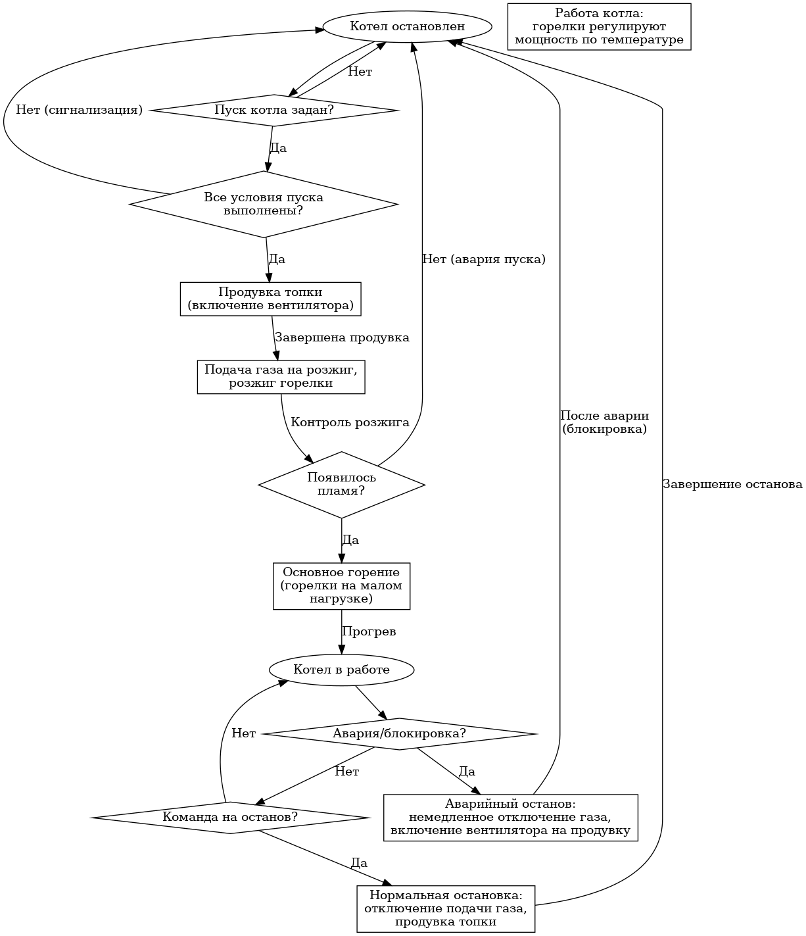
Общая программно-логическая схема работы котлоагрегата (упрощенная). Данная блок-схема иллюстрирует основные состояния и переходы одного водогрейного котла в процессе управления: - Начальный остановленный состояние (котел остановлен, ждет пуска) переходит в стадию запуска при выполнении всех условий («Пуск котла задан?» и «Все условия пуска выполнены?» – «Да»). - Следуют этапы продувки и розжига: включение вентилятора (продувка), затем подача газа на розжиг и контроль пламени («Появилось пламя?»). При неудаче розжига («Нет» – авария пуска) котел возвращается в останов с блокировкой. - Если розжиг успешен, котел выходит на «Основное горение (малый огонь)» и далее на штатный режим «Котел в работе». В этом состоянии постоянно мониторятся аварийные факторы («Авария/блокировка?»): при любом опасном отклонении (потеря пламени, перегрев, потеря давления/расхода и т.д.) сразу выполняется аварийный останов – немедленное отключение топлива и продувка топки. После аварии котел переходит в заблокированное состояние (требуется ручной сброс). Если же аварий нет, но поступила команда на останов («Команда на останов?» – «Да»), выполняется нормальная остановка: плавное отключение горелки и кратковременная продувка, после чего котел оказывается безопасно остановлен. - Таким образом, на схеме видны два типа останова: нормальный (по команде оператора, с соблюдением последовательности) и аварийный (по сработавшей защите, немедленный). В обоих случаях котел возвращается в состояние «остановлен», но после аварийного останова требуется выяснение причин и квитирование блокировки перед новым пуском.
Алгоритм включает множество блокировок, объединенных в узле «Авария/блокировка?», гарантирующих, что при малейшем небезопасном отклонении котел отключится. Эти программно-алгоритмические решения согласованы с отраслевыми нормами и обеспечивают безопасную эксплуатацию котлов без постоянного присутствия обслуживающего персонала. Оператор АСУТП посредством данной логики имеет возможность управлять режимами котлов дистанционно, получая полную информацию о параметрах и своевременные предупреждения о любых нештатных ситуациях, что отвечает требованиям современных систем автоматизации котельных[63][64].
Заключение: Представленные программно-алгоритмические схемы охватывают ключевые задачи управления и контроля водогрейной котельной Ивановской ТЭЦ-2. Алгоритмы имеют иерархическую структуру: нижний уровень обеспечивает локальные автоматические действия (например, ПИД-регулирование температуры, срабатывание конкретной блокировки), верхний уровень координирует работу узлов (например, каскадный ввод насосов, каскадное управление котлами). Все решения выполнены в общем виде, применимом к данному объекту, и могут быть адаптированы при детальном программировании контроллеров. Соблюдены требования надежности (резервирование агрегатов, автоматический ввод резерва, дубляж датчиков на важных защитах[65]) и безопасности (соответствие нормативным блокировкам и межпредметным связям). Данный раздел может быть включен в пояснительную записку проекта, описывая логику работы АСУТП котельной и служа методической основой для разработки прикладного программного обеспечения контроллеров и человеко-машинного интерфейса системы.

[1] [8] [9] [10] [11] [12] [14] [19] [20] [21] [27] [30] [31] [36] [41] [42] [44] [45] [46] [51] [53] [54] [55] [56] [57] [58] [59] [60] [61] [62] [63] [65] 1. ТЗ АСУ ТП.docx
file://file-VLnokDNrZjDqch1gUR5wxQ
[2] [16] [22] [23] [24] [25] [26] [39] [43] [50] [52] 10. Перечень выходных данных.pdf
file://file-AC2j7Lyt4p9AjjkvovexRn
[3] Работа резервных насосов | ООО "ЛАВЕНТ"
https://lavent.ru/rabota-rezervnyx-nasosov/
[4] [5] [6] [7] [15] [17] [18] [28] [29] [32] [33] [34] [35] [37] [38] [40] 9. Перечень входных данных.pdf
file://file-9FC1dmcMXADjFqqF5UUxJR
[13] Система подпитки котельной - Элдис
https://eldis24.ru/news/articles/sistema-podpitki-kotelnoy/
[47] [48] [49] [64] Готовые алгоритмы для управления котельной
https://owen.ru/poleznye_materialy/avtomatika_upravlenie_kotelnoi

